Отчет
о проведенных мероприятиях в рамках месяца патриотической, спортивной и оборонно – массовой работы под девизом «Есть такая профессия Родину защищать»
в МБОУ «СОШ ст. Исправной имени Д. И. Панченко»
с 23 января по 23 февраля 2023 года

Одной из главных целей в воспитательной деятельности нашей школы является воспитание гражданско-патриотических качеств у школьников. Для реализации этой цели систематически организуются мероприятия, несущие гражданскую и военно-патриотическую направленность. Школа разработала план месячника по военно-патриотическому воспитанию школьников, направленный на формирование у подрастающего поколения любви к своей Родине, Отчему дому. План мероприятий предусматривал решение следующих задач:
-формировать эмоционально-волевые качества гражданина - патриота России;
-создание условий для духовного и физического развития, повышение уровня физической подготовки школьников;
-воспитывать стремление к сохранению и преумножению военного, исторического и культурного наследия; сохранение и передача героического наследия от старшего поколения к младшему, осознание глубинных связей поколений.
- развивать нравственные представления о долге, чести и достоинстве в контексте отношения к Отечеству, к согражданам, к семье;
- формировать ценностные представления о любви к России, народам Российской Федерации, к своей малой родине.

В течение месяца ребят ждали различные мероприятия, связанные с военно-патриотической работой. Кроме того в этот период было запланировано проведение тематических недель и открытых занятий, спортивных соревнований и выставок детских работ.
Месячник проводился в целях военно-патриотического воспитания детей и молодежи, развития физической культуры и спорта, укрепления здоровья, повышения качества подготовки призывной и допризывной молодежи к военной службе, а также в целях формирования гражданско-патриотического сознания молодежи и воспитания толерантности в молодежной среде. Он включил в себя классные часы, внеклассные мероприятия, соревнования по волейболу, концертную программу, конкурс рисунков и поделок, конкурс песен на военную тематику. Все эти мероприятия очень важны для поколения, не знавшего войны, каждое соприкосновение с живой историей, каждый рассказ о славных страницах нашего государства наполнен особым смыслом, что во многом способствует гражданскому и нравственному становлению личности.

24 января 2023 года состоялось торжественное открытие месяца патриотической, спортивной и оборонно – массовой работы под девизом «Есть такая профессия Родину защищать». С приветственным словом к обучающимся обратилась заместитель директора по ВР Фоменко С.М. Она говорила: «На долю русской, советской и российской армии выпадали великие испытания на твёрдость, прочность и выдержку. Испокон веков Россия славилась сильными и мужественными людьми, готовыми оберегать и защищать свою Родину. Наша задача - сохранить память о воинской доблести и героизме дедов и отцов, на примерах их подвигов воспитать благородство, решительность, смелость»! Светлана Михайловна напомнила, что у каждого народа есть свои заветные страницы истории, свои героические имена, которые никогда не будут и не должны быть забыты.
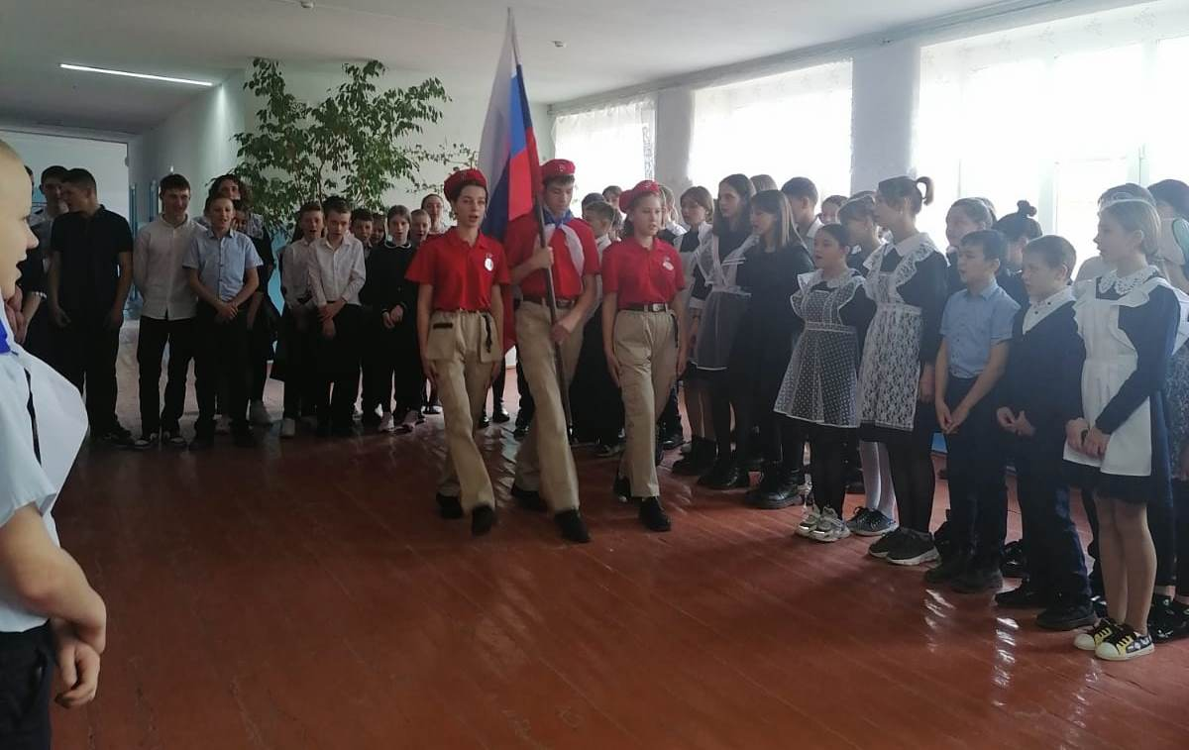
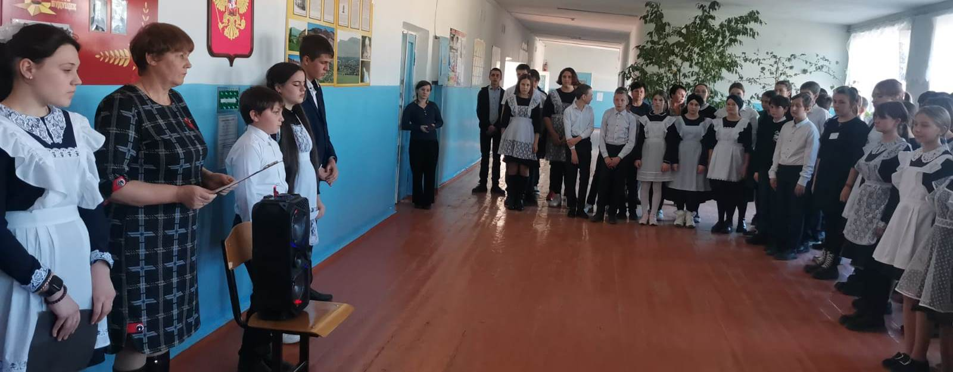
В течение всего месяца по классам проходили информационные пятиминутки «День рождения Героя», посвященные Герою Советского Союза Панченко Д.И (80 лет со дня гибели и 118 лет со дня рождения Героя), имя которого носит наша школа. Ребята слушали не только довоенную биографию Дмитрия Ивановича Панченко, но и о том, как мужественно воевал наш земляк и о том, что ему очень пригодилась сноровка отличного стрелка, которую он приобрел, еще служа в армии. Обучающиеся 7а и 8 классов побывали на улице, которая названа в честь Д. И. Панченко.
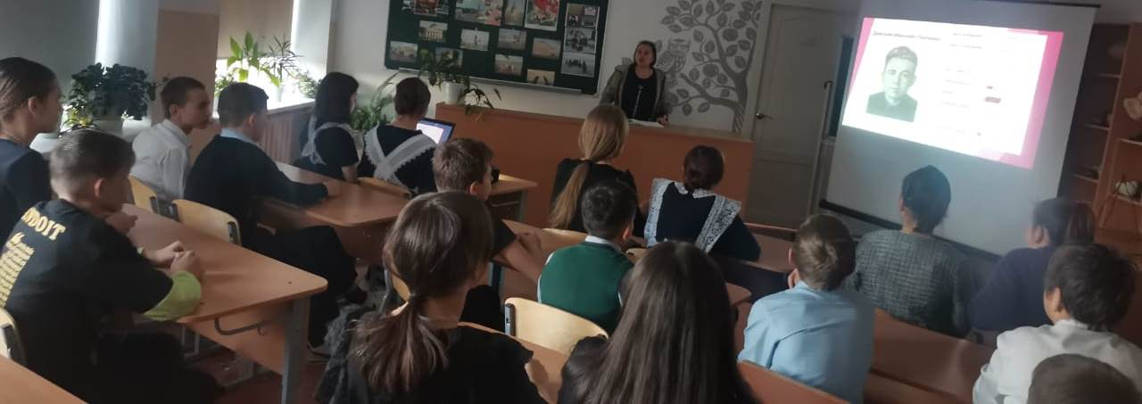
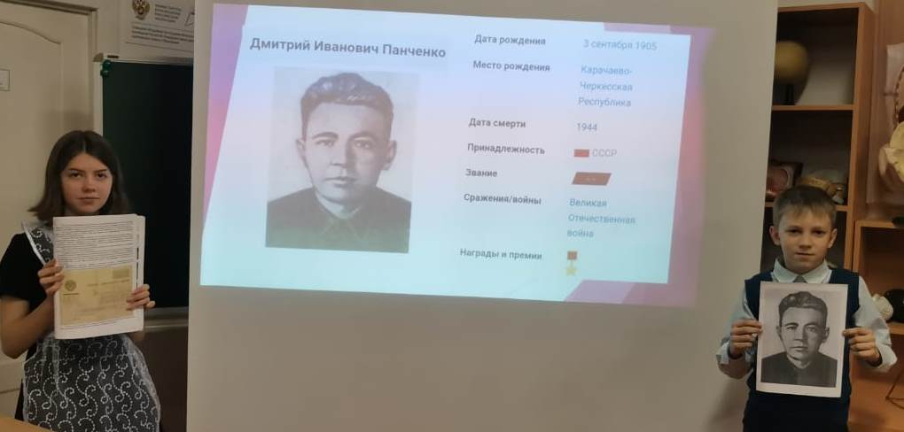
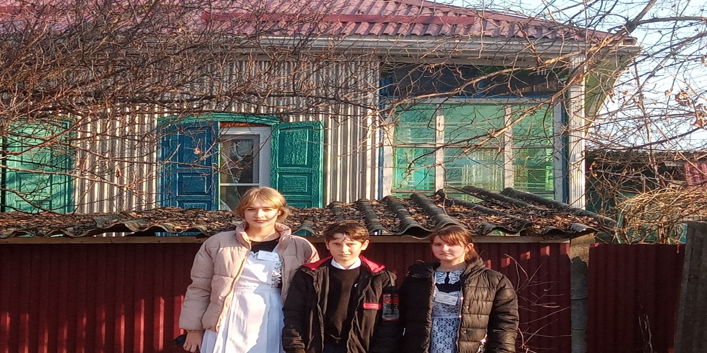
Все мероприятия, запланированные на месяц, прошли насыщенно и разнообразно.
Во 2а классе прошел Урок Мужества на тему «Героями не рождаются, героями становятся». Учитель познакомил с историей праздника и рассказал, почему этот праздник отмечается 23 февраля. На уроке говорили о бесконечном подвиге детей во время Великой Отечественной войны, о пионерах-героях. Ребята читали стихи и слушали песни.

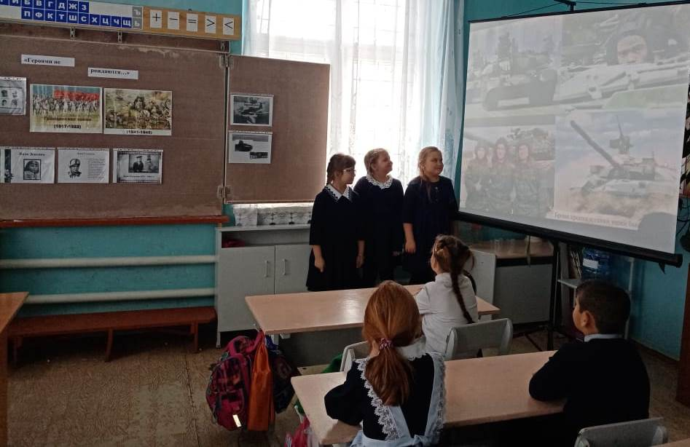
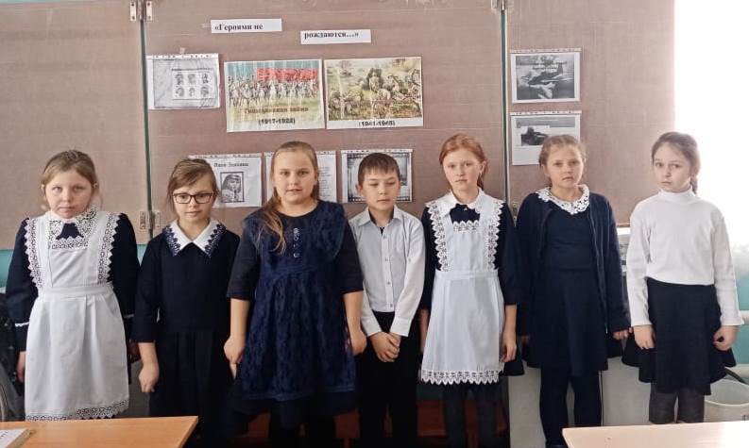
Во 2б классе прошел устный журнал "Они защищают Родину". Ребята прослушали сообщения о родах войск российской армии, читали стихи о доблести воинов. Дети сделали вывод, что мир важней всего на свете, на земле, где нет войны и ночью спят спокойно дети...
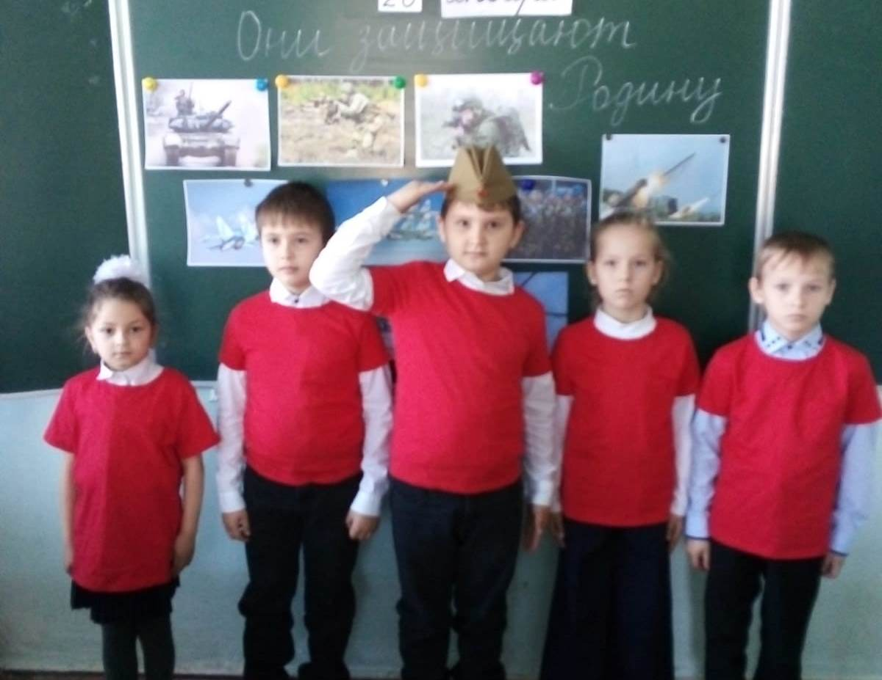
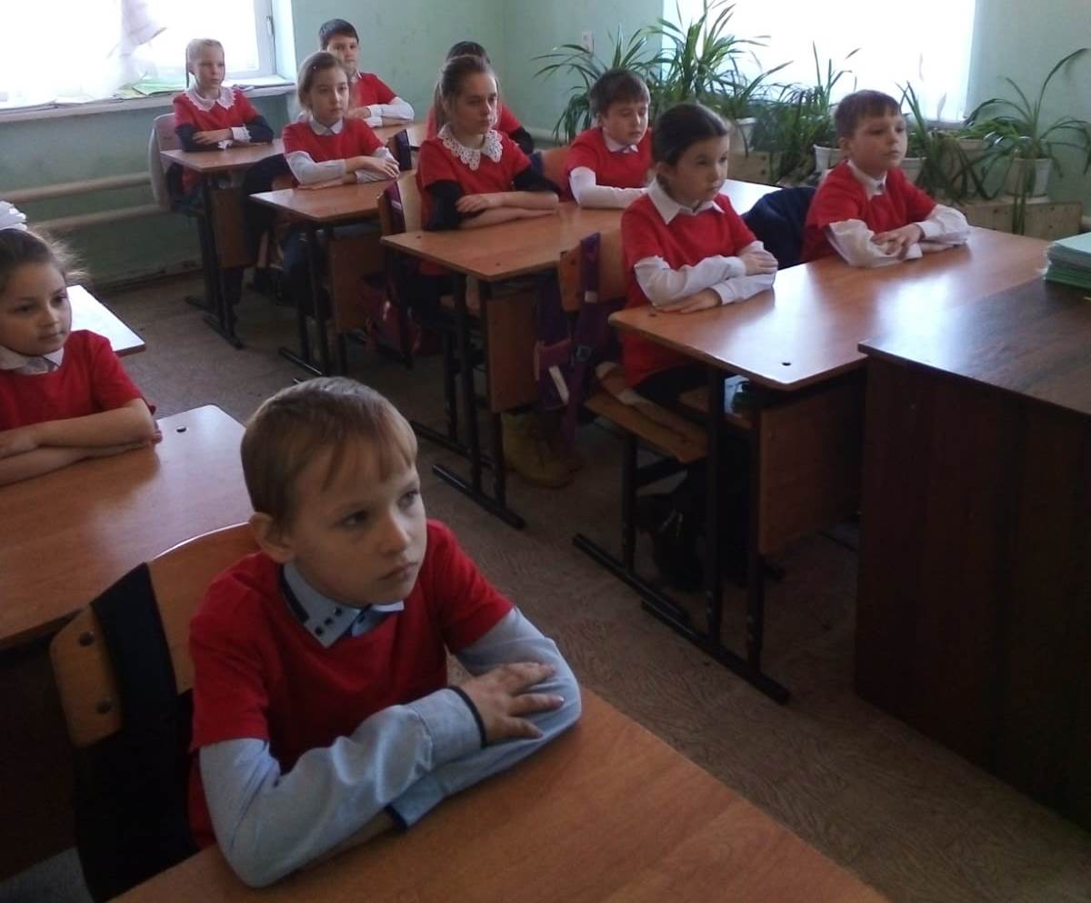

В 4 классе был проведён устный журнал «Наша Армия сильна». Ребята познакомились со славными страницами истории Российской Армии, читали стихи, посмотрели презентацию. В конкурсах мальчики постарались показать свою ловкость, находчивость, эрудицию.

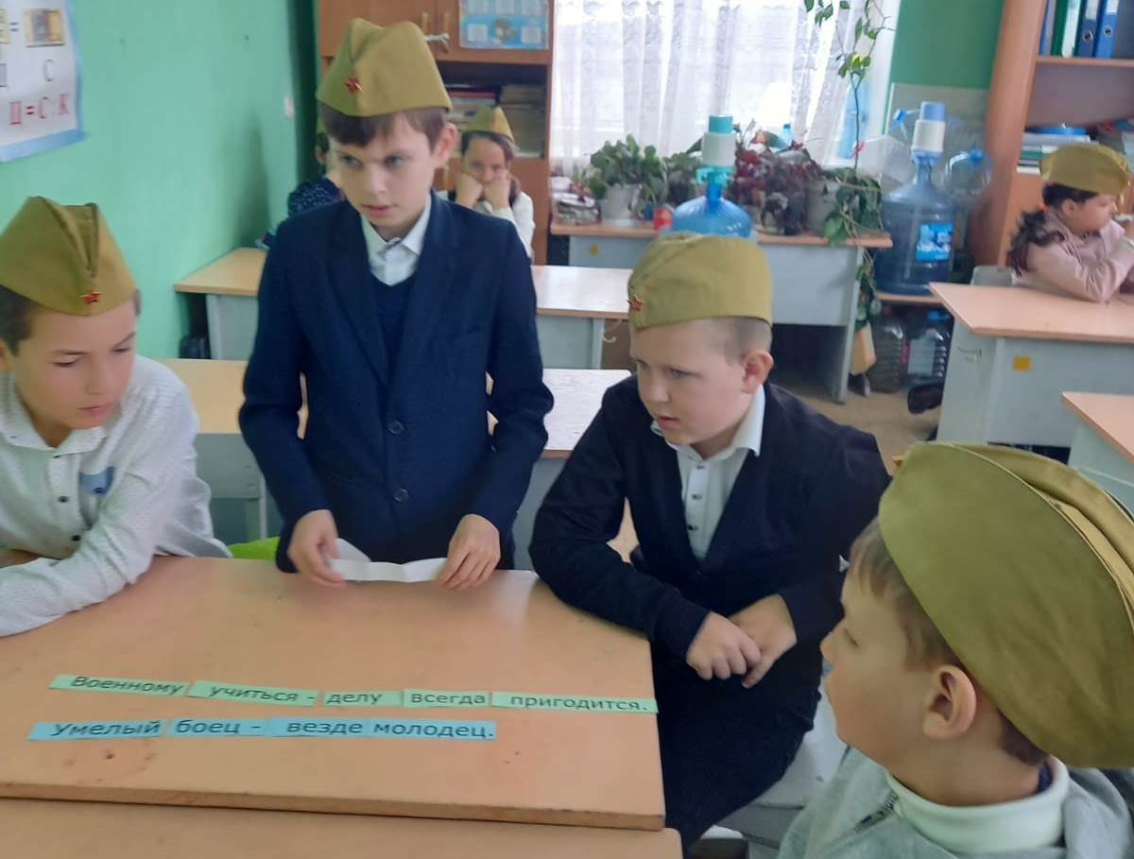
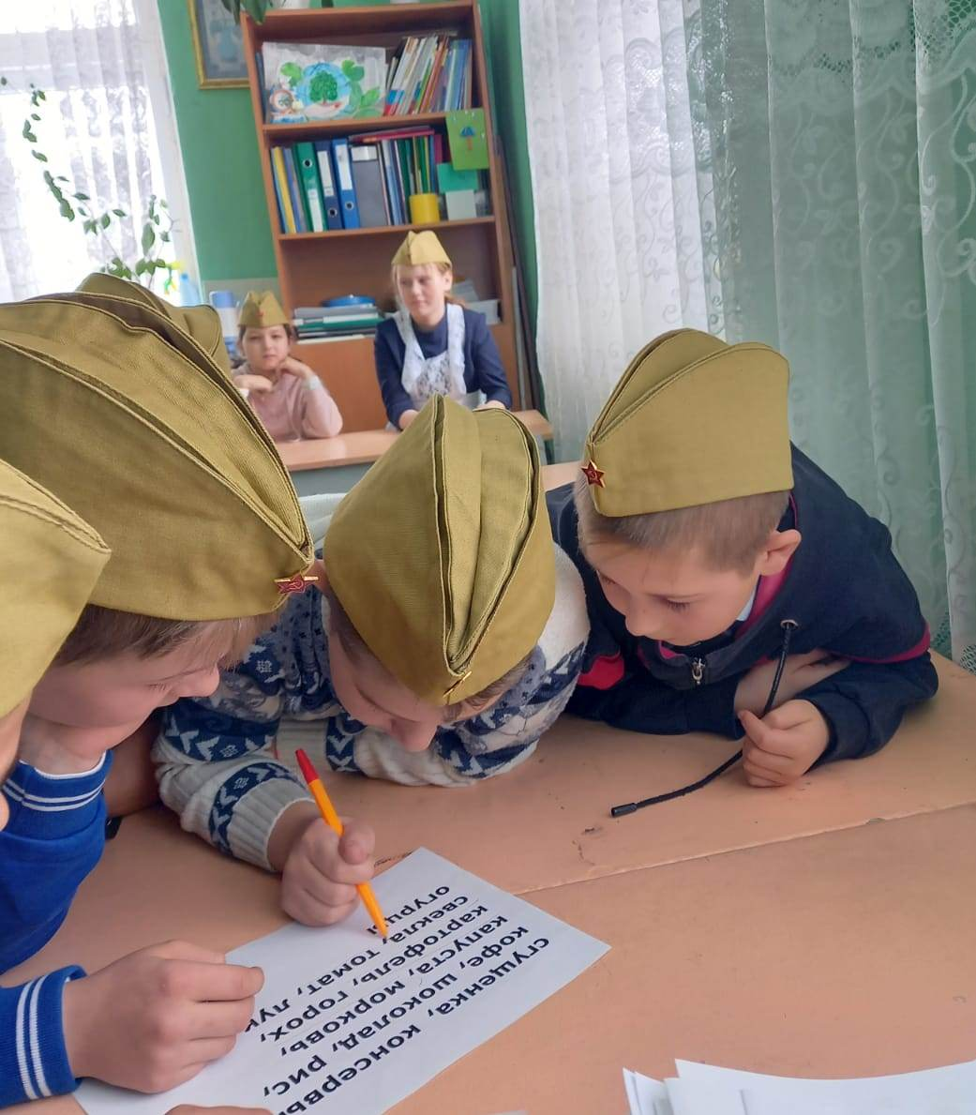

В 3а классе проведён устный журнал "На границе тучи ходят хмуро... "
Ребята посмотрели презентацию о пограничниках и пограничной службе, узнали о суровых испытаниях для пограничников в годы ВОВ. Учащиеся рассказали об особенностях военной службы на границе в мирное время. С интересом участвовали в конкурсах.

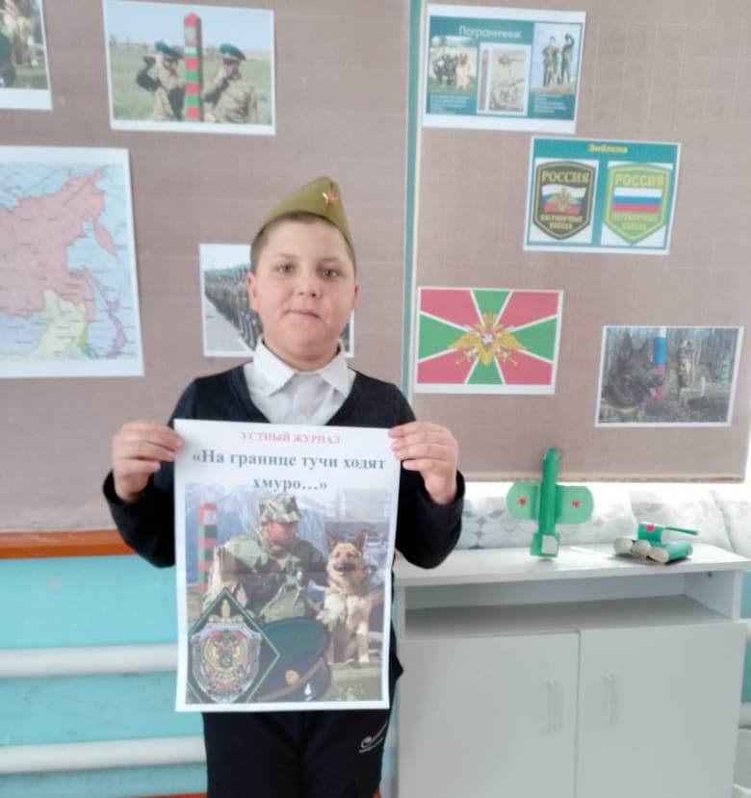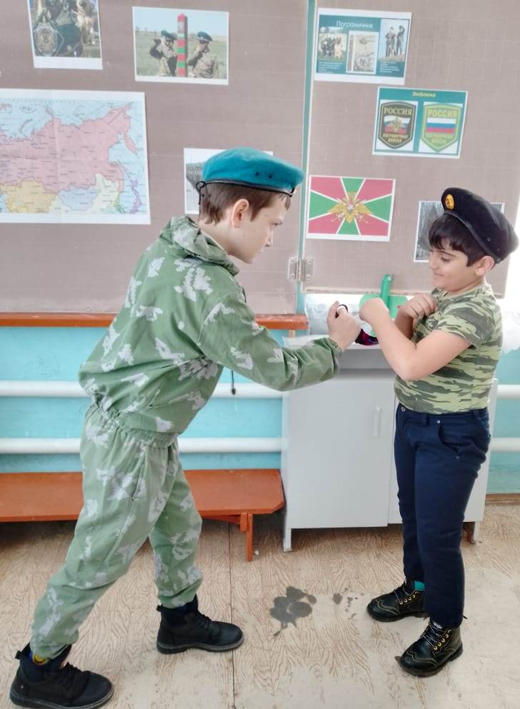

Урок мужества "Великие Победы Советского народа" был проведён
в 3б классе. Ребята читали стихи, слушали военные песни, беседовали о стойкости, отваге и мужестве Советского народа отстоявшего независимость, честь и достоинство своего Отечества.
Учащиеся подготовили сообщения о городах - героях, которые проявили массовый героизм в защите своей Родины в годы ВОВ.

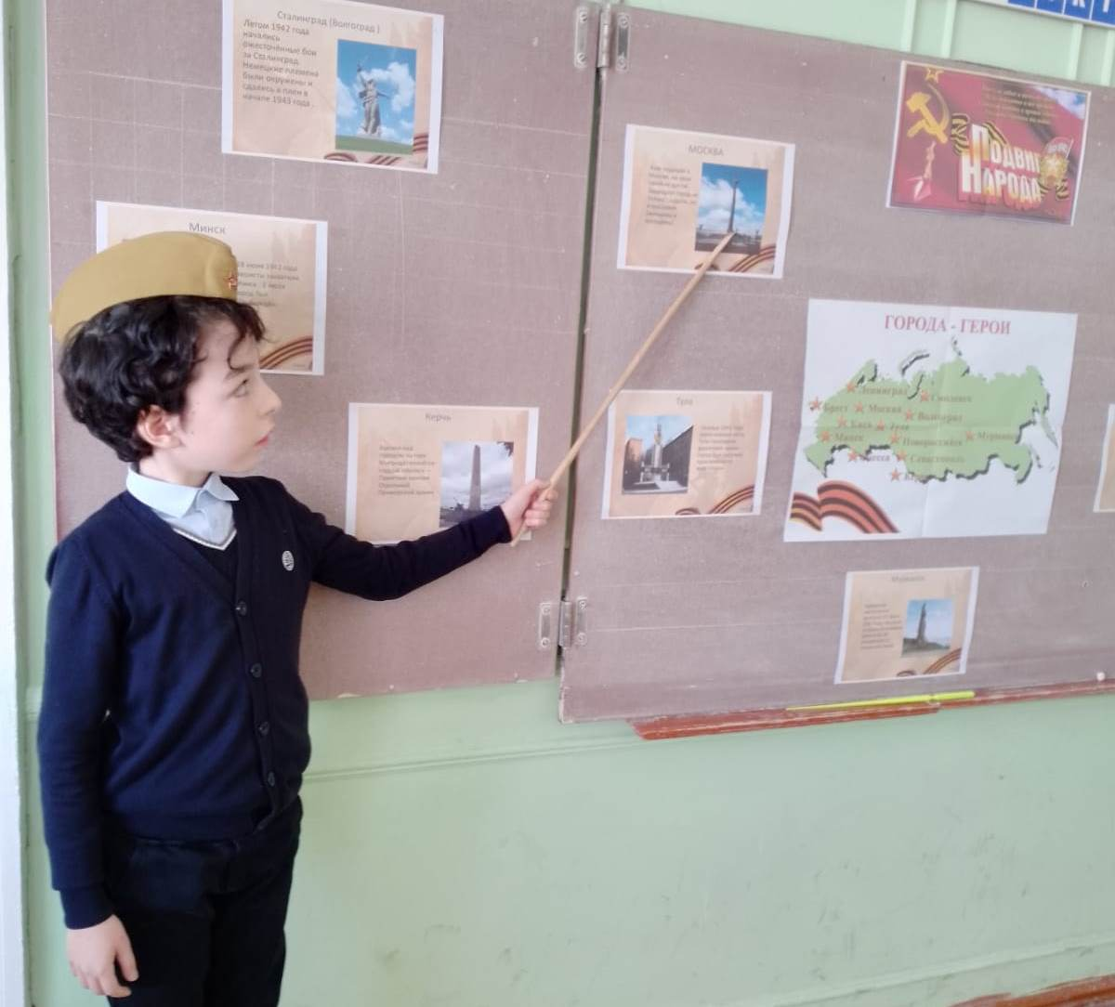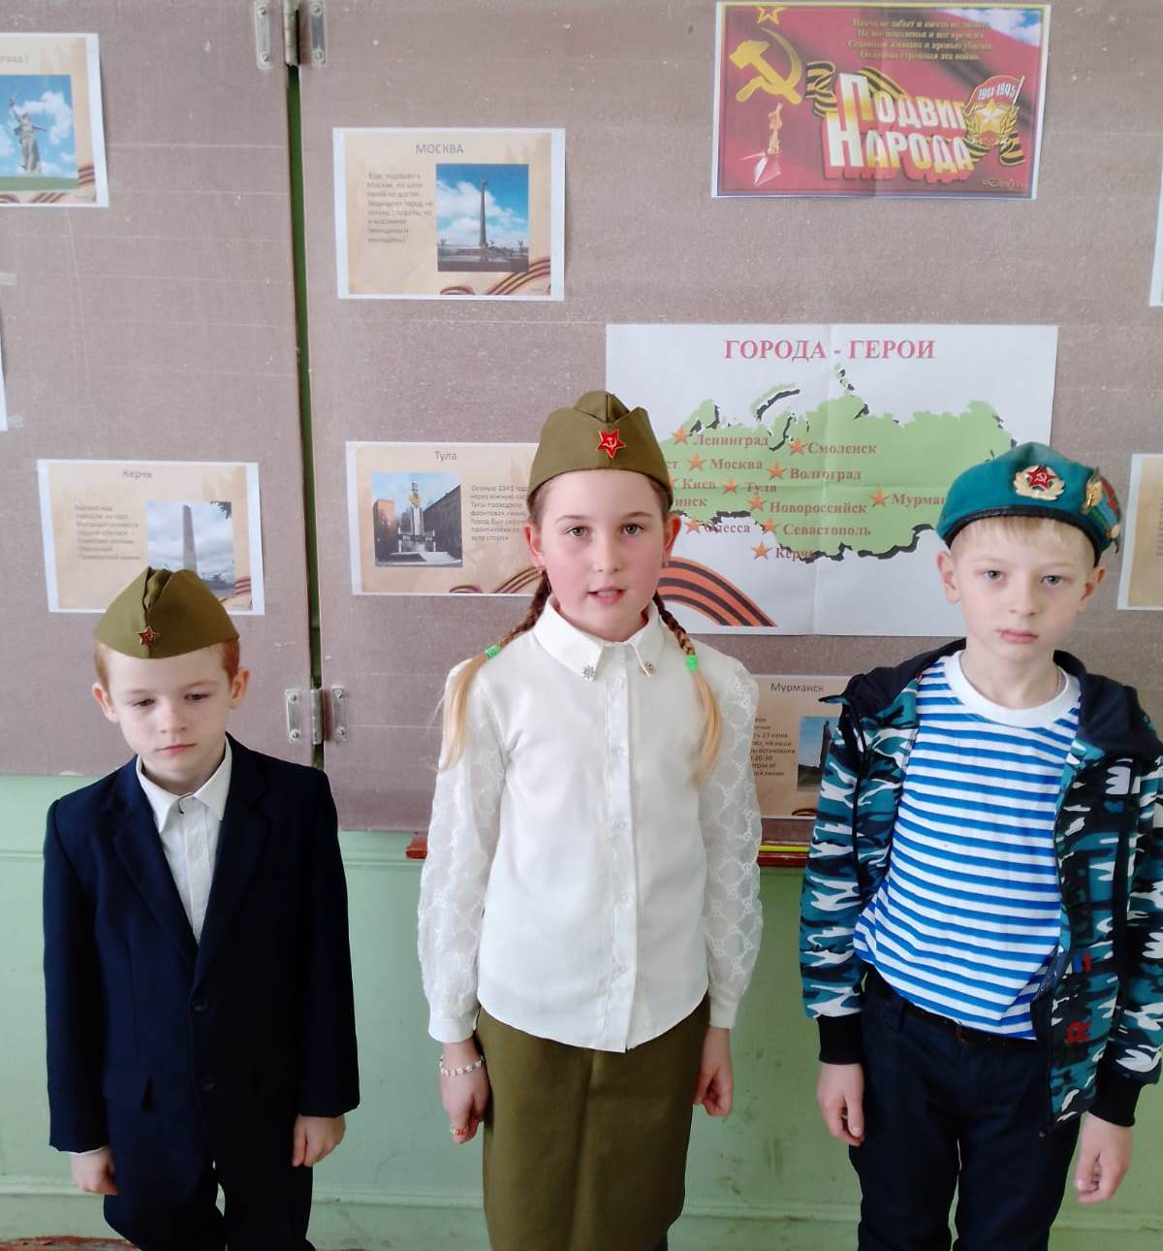

27 января 1945 года советскими войсками был освобожден крупнейший концентрационный лагерь
"Освенцим", созданный гитлеровцами в годы Второй мировой войны на территории Польши, в котором было уничтожено более 1,5 млн. человек. Ежегодно, в этот день, отмечается Международный день памяти жертв Холокоста. Холокост-это массовое истребление нацистами представителей различных этнических и социальных групп.
27 января 2023 года в 8 классе прошел Урок мужества «День освобождения Красной армией крупнейшего «лагеря смерти» Аушвиц – Биркенау (Освенцима)-Международный день памяти жертв Холокоста». Ребята познакомить с историей лагерей Освенцим, Майданек, Дахау и др., как трагической страницей периода Второй мировой войны. Увидели отношения немецких захватчиков к нашему народу, используя различные формы насилия над человеком, а также просмотрели видео ролик «Геноцид против русских в годы ВОВ».

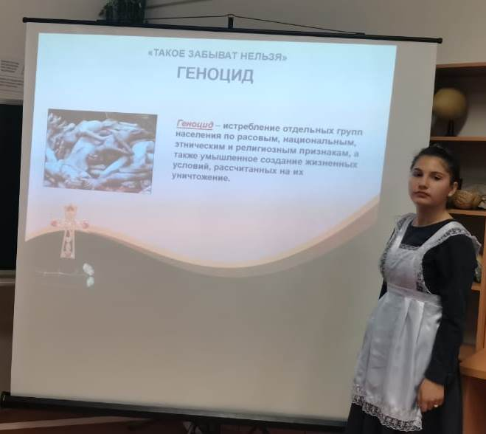
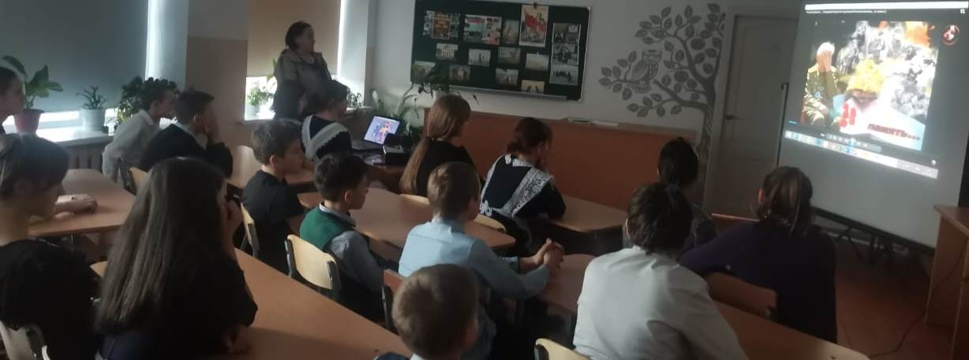
В 11 классе прошёл классный час «Холокост-память поколений» на котором вспомнили с
учащимися о трагедии Холокоста как одном из примеров бесчеловечной политики нацистов; познакомили с историей лагерей Освенцим, Майданек, Дахау и др., как трагической страницей периода Второй мировой войны.

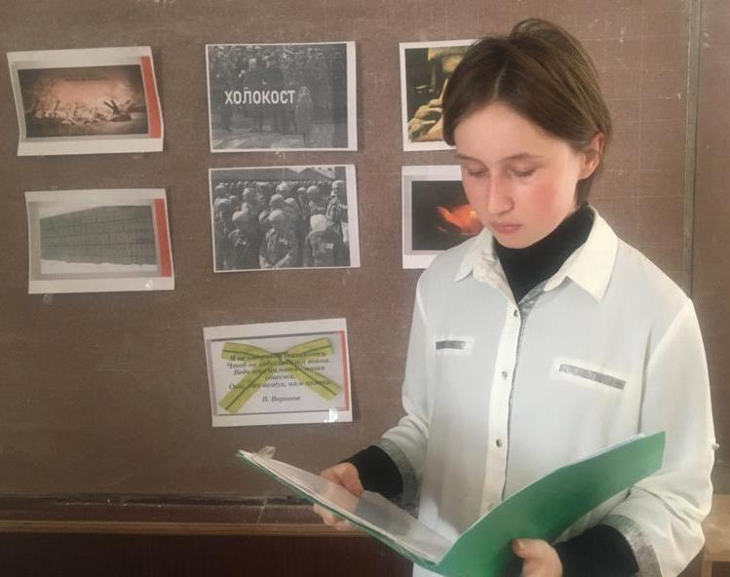

26 января в 5а классе прошёл классный час, посвящённый дню полного снятия блокады Ленинграда. Это был урок памяти: "900 героических дней и ночей мужества, стойкости, отваги..." Ребята познакомились с историей возникновения и названия города, его исторической ролью в судьбе нашей страны. С особым вниманием и переживаниями ребята восприняли информацию о том, как Великий город на Неве и его жители выдержали длительную блокаду. Несмотря на голод, холод, нечеловеческие условия, Ленинград жил и работал все 900 дней блокады, отстаивал своё право на жизнь и существование и жарким летом, и морозной, жестокой зимой. Город не просто выстоял, он победил! За мужество и героизм, проявленный жителями блокадного города, Ленинград получил звание Город-Герой, награждён орденом Ленина и медалью "Золотая звезда". О ленинградской блокаде написаны книги, сняты фильмы, сохранилась кинохроника тех лет. На Уроке Мужества дети с большим вниманием и интересом слушали ведущих и смотрели видеоролик о жизни в блокадном Ленинграде.
В завершении мероприятия ребята почтили минутой молчания память павших и сделали вывод о том, для чего необходимо сохранять память о героическом прошлом нашей страны.

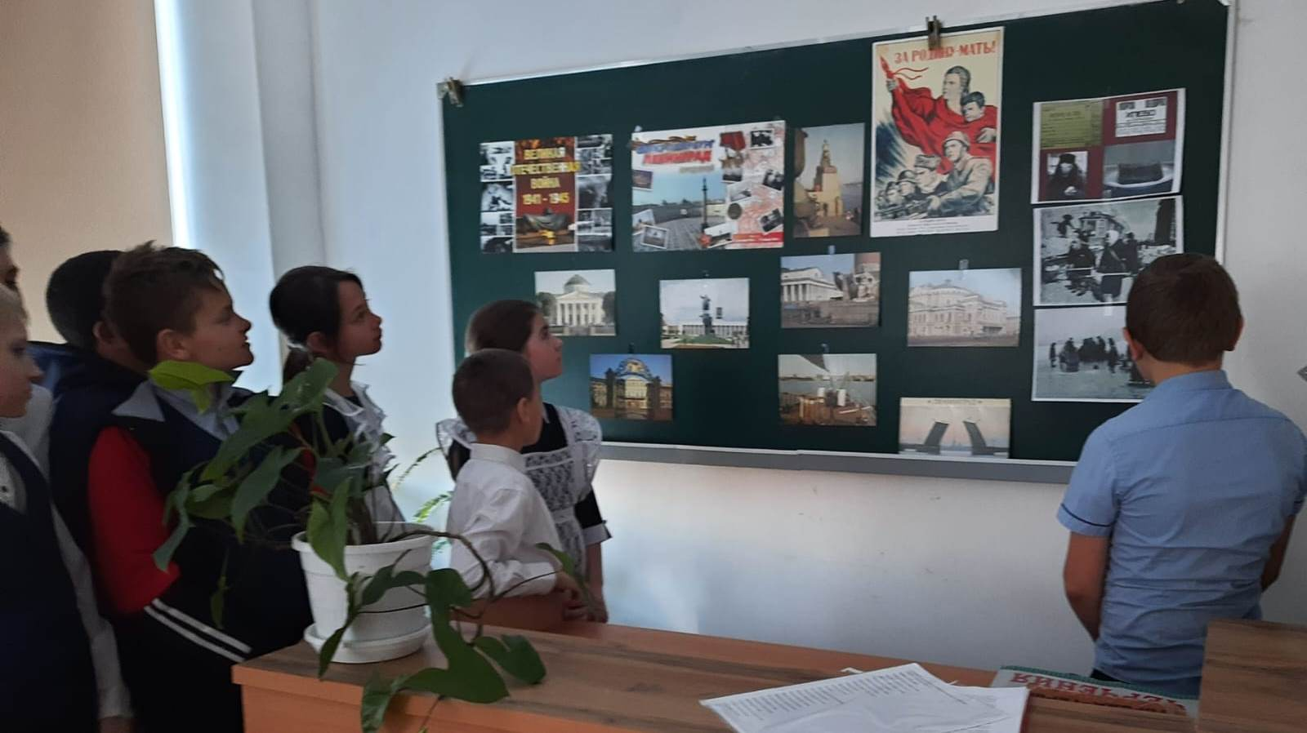
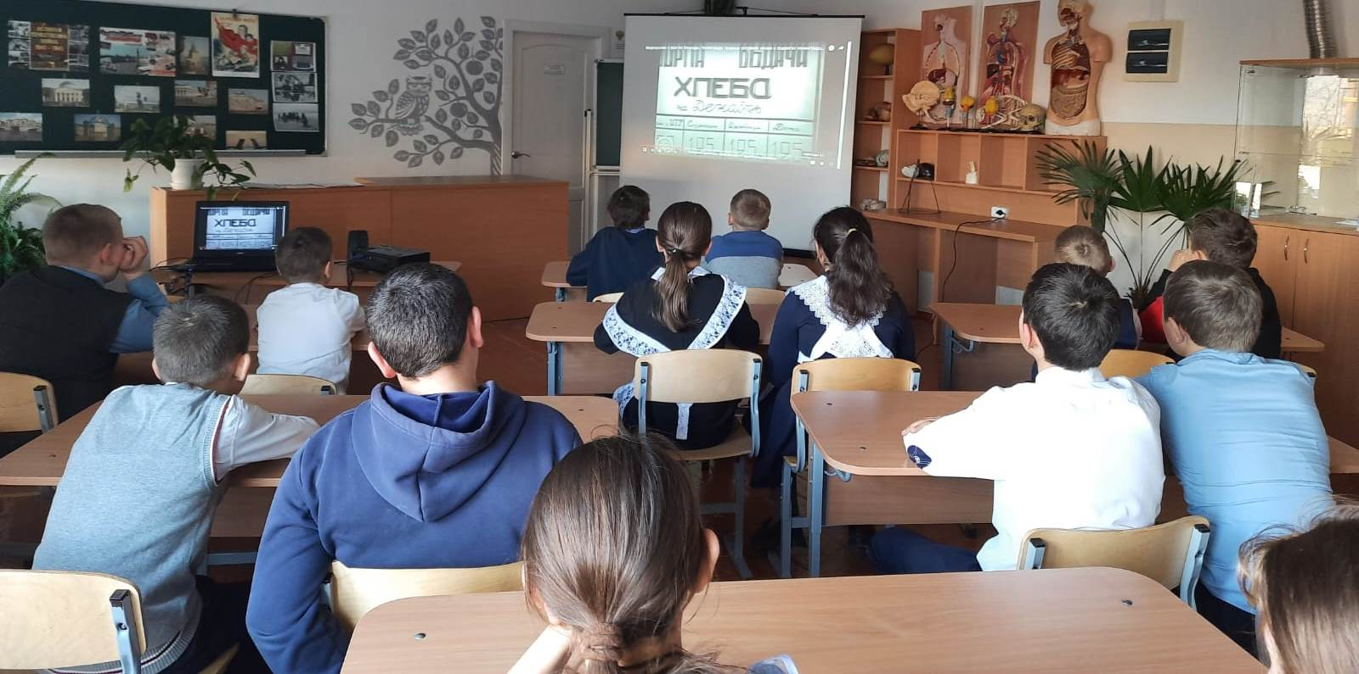
А в 1 классе прошел классный час «Маленькие герои блокадного Ленинграда». Ребята узнали о том, как маленькие ленинградцы в блокадном городе сражались с голодом, холодом, смертью. Как с первых дней войны старались помочь взрослым: вставали за станки вместо ушедших на фронт родителей; строили оборонительные укрепления; ухаживали за ранеными. Большое впечатление на детей произвел рассказ о норме хлеба блокадников, о том, что значили в то время хлебные карточки. На протяжении всего мероприятия звучали стихи о войне, о блокаде. Мероприятие сопровождалось презентацией о блокадном Ленинграде. В заключение мероприятия минутой молчания дети почтили память ленинградцев, погибших во время блокады.

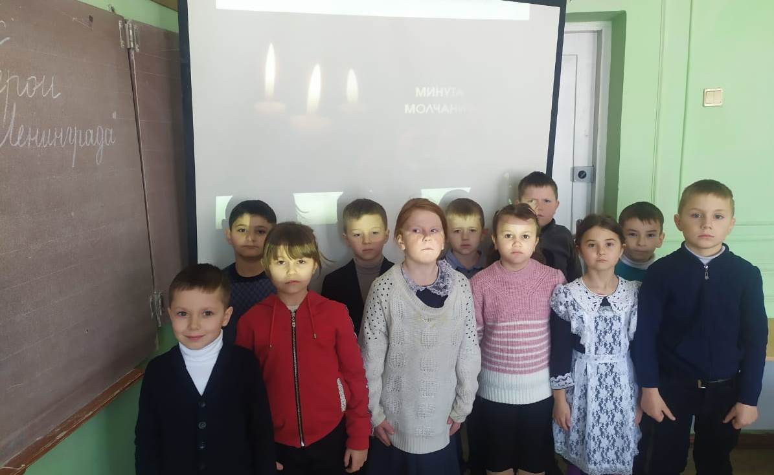
В этот же день в 5б классе под руководством учителя истории прошло мероприятие, посвящённое дню полного снятия блокады Ленинграда «Непокорённый Ленинград». Ребята узнали о тех страшных испытаниях, которые выпали на долю жителей блокадного города. Но, несмотря на отсутствие продовольствия и голод, а так же холод, артобстрелы, разруху, горожане совершали ежедневно свой подвиг: жили, учились, трудились и помогали фронту. Благодаря героизму и мужеству защитников города, а также помощи вей страны, город удалось отстоять. В мире больше нет такого города, который бы заплатил за эту победу столькими жизнями и столбики страданиями своих жителей, как город Ленинград. Память павших ребята почтили минутой молчания.

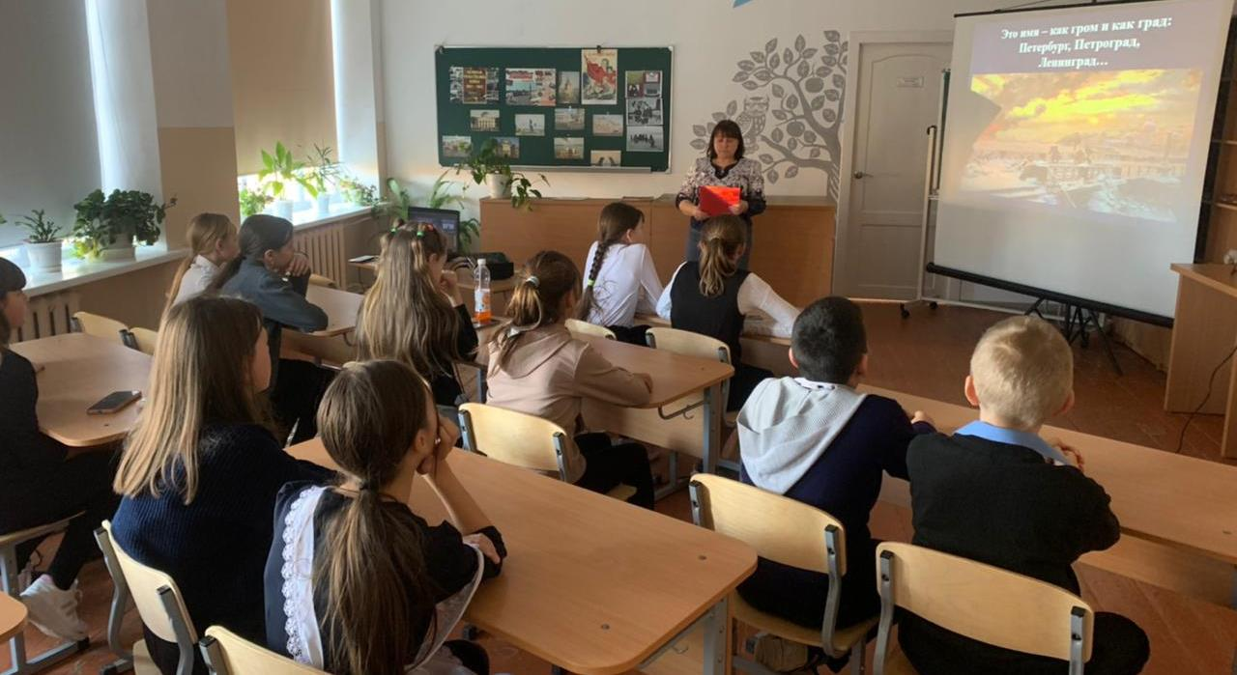
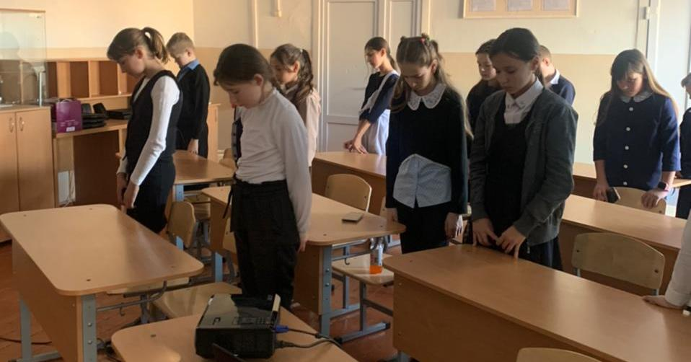
В 4 классе был проведён урок памяти «Это нужно не мёртвым, это надо живым», посвященный 80 - летию разгрома советскими войсками немецко - фашистских войск под Сталинградом. Смотрели видеоролик о Сталинградской битве, узнали о героическом подвиге защитников дома Павлова, прослушали сообщение Юрия Левитана о победе советских войск под Сталинградом.

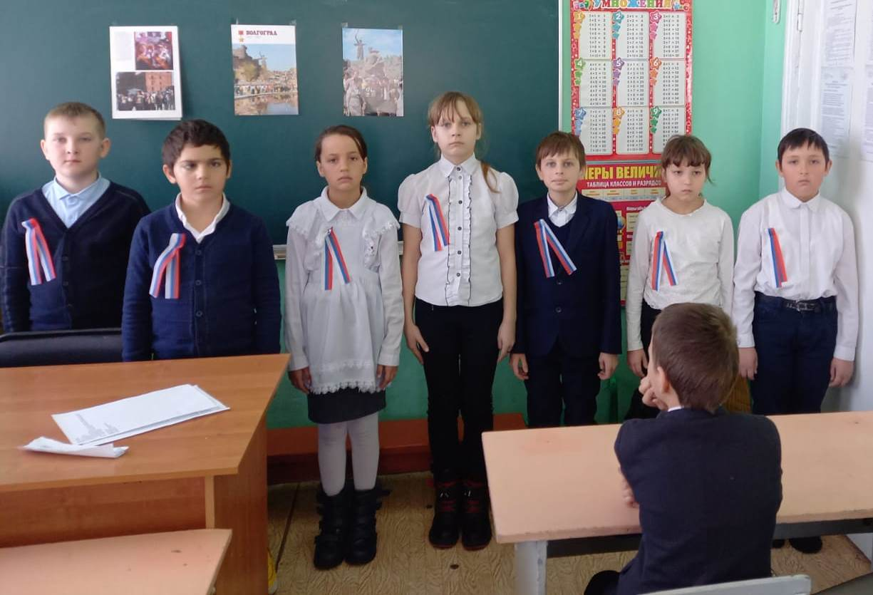

Классным руководителем 5б класса был проведен прошёл классный час-путешествие вглубь веков «На страже Родины». Ребята рассказали об Александре Невском, о битве на Чудском озере ( Ледовом побоище), после поздравили мальчиков с 23 февраля, провели несколько конкурсов и завершили путешествие чаепитием.
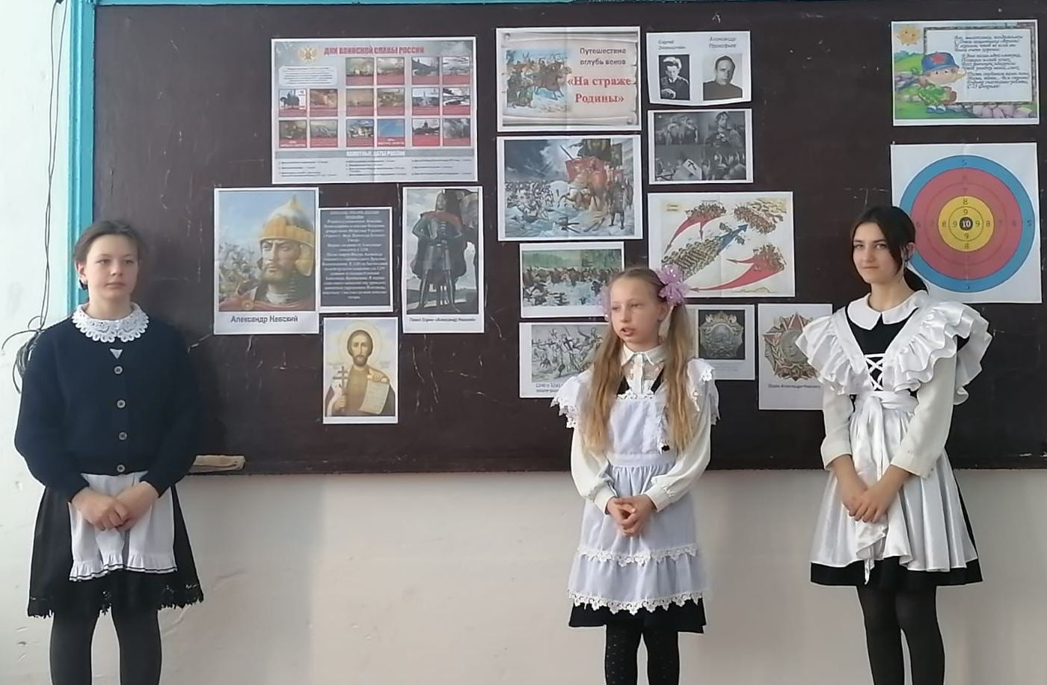
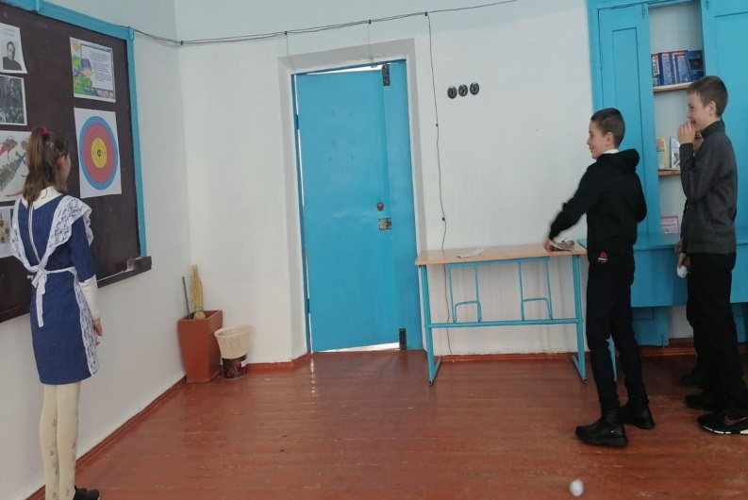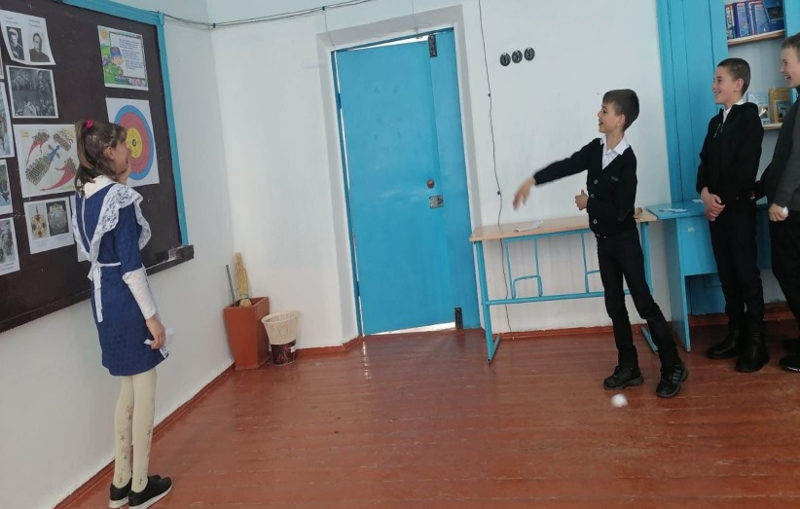
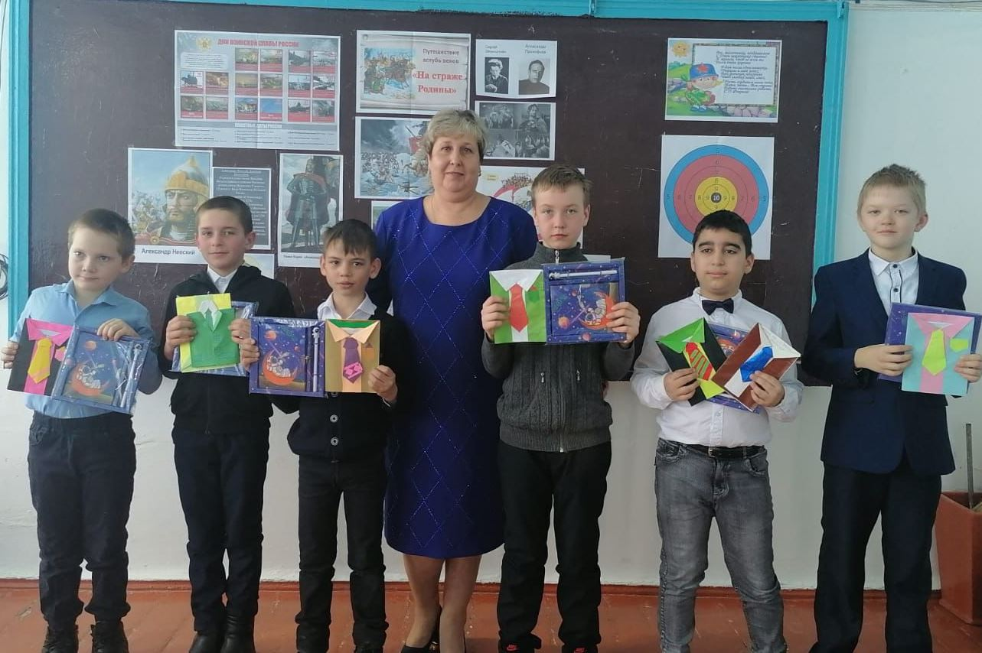
В 10 классе прошёл Урок памяти «Выжил, выстоял, не сдался Ленинград». Ребята вспоминали о событиях ВО войны - о блокаде Ленинграда. Читали стихи, знакомились с историческими фактами тех событий, говорили о героических подвигах людей блокадного Ленинграда.
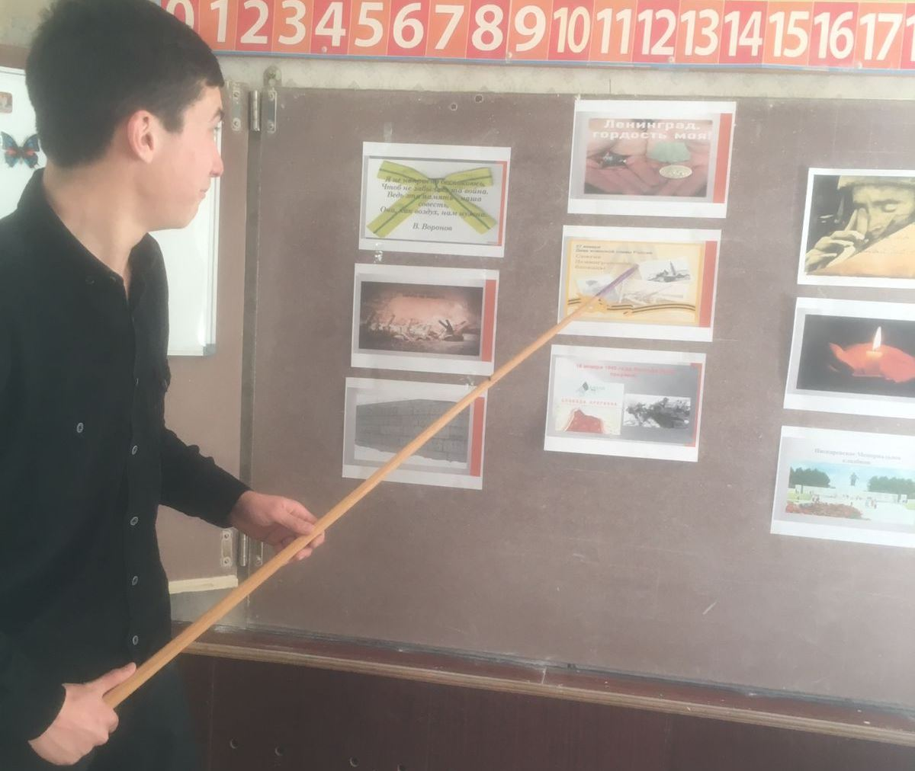
В 6а классе прошел час общения на тему «Что значит быть патриотом сегодня?». В ходе общения определили, какая роль патриотизма в жизни современного общества, поговорили об основных чертах патриота, познакомились с героями и настоящими патриотами нашей страны.

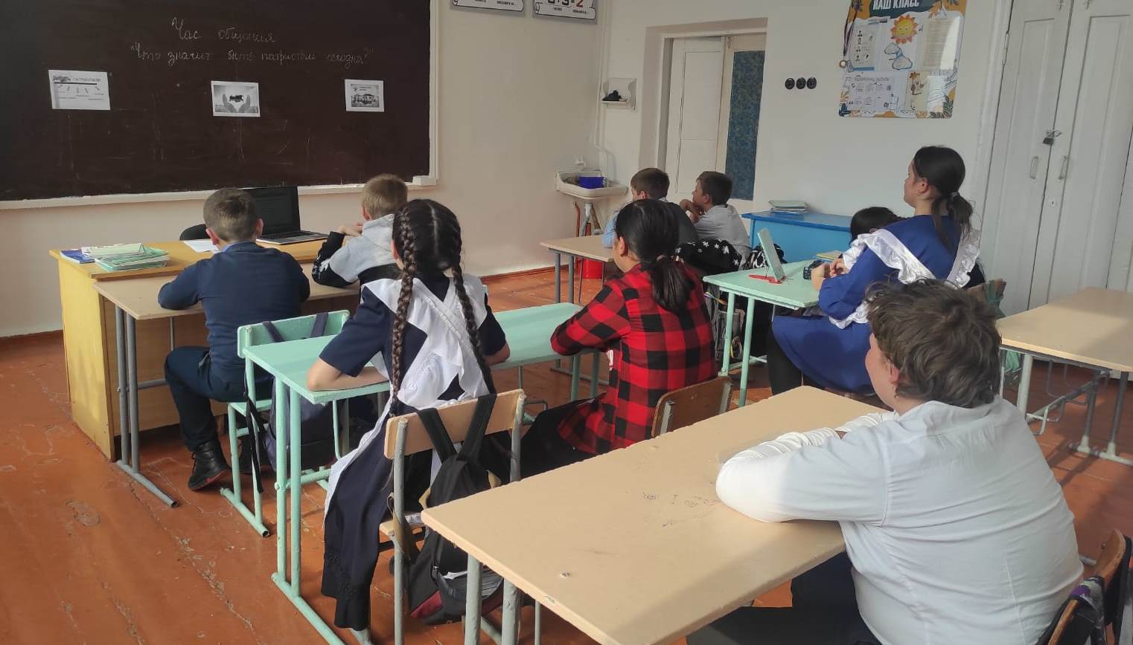
В 6 б классе прошёл урок памяти «Они сражались за Родину». В ходе урока учащиеся познакомились с историческими фактами времён Великой Отечественной войны, с жизнью людей в это время. Ребята узнали о подвигах героев - пионеров.
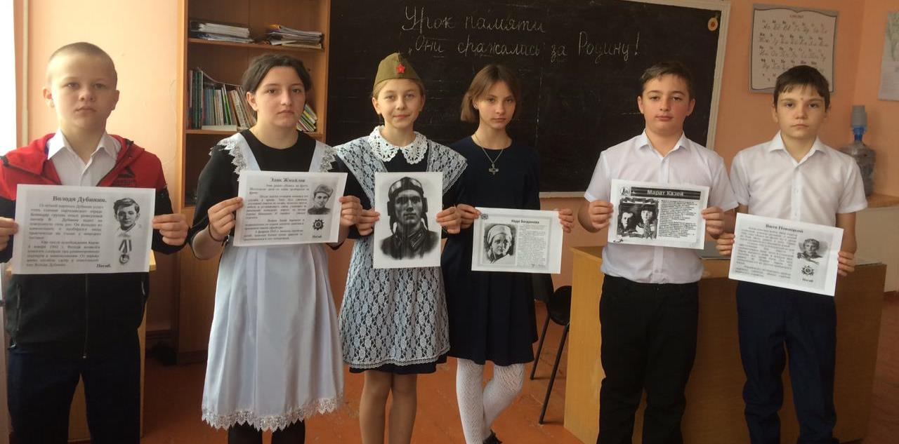
В 7б классе прошел урок мужества "Память сильнее времени". В течение всего урока учащиеся читали стихи, рассказывали о героическом подвиге советского народа в годы ВОВ, просмотрели презентацию по теме урока.
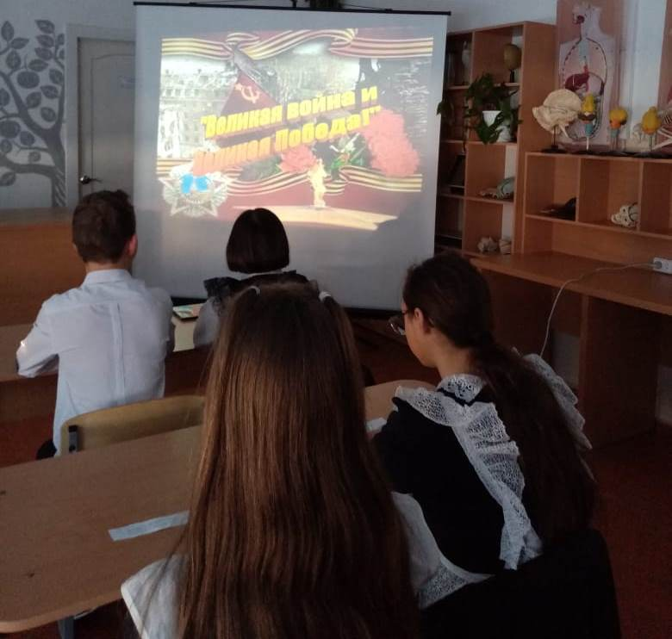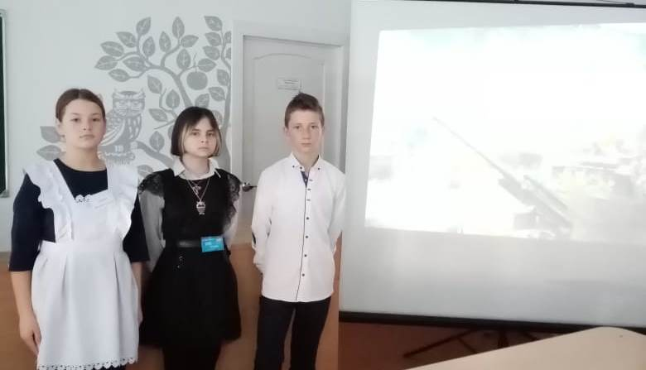

«У каждой войны свои герои!». 15 февраля - День памяти о россиянах, исполнявших служебный долг за пределами Отечества. Эта памятная дата установлена в честь воинов - интернационалистов, которые выполняли свой боевой долг за пределами границ своей родной страны. Мероприятие, посвященное этой дате, сначала прошло в 7а классе. Затем ребята вместе с членами РДШ пошли на час памяти в Дом культуры. Туда были приглашены воины, прошедшие Афганистан. Они рассказали ребятам об Афганистане и афганцах, о жизни на войне, о командирах и сослуживцах, о тяжёлых боях. Учащиеся с большим интересом слушали истории о событиях тех лет и задавали вопросы. Никто не остался равнодушным к воспоминаниям наших земляков.
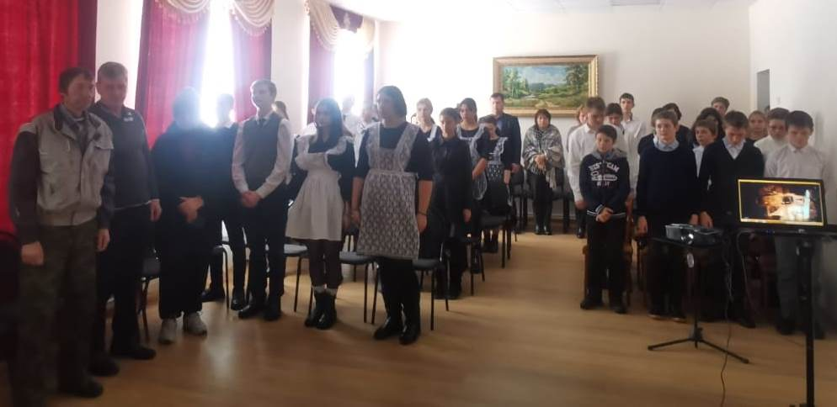
В фойе ДК был оформлен информационный стенд – выставка. На стенде размещены фото воинов интернационалистов. Эта памятная дата позволяет раскрыть перед подрастающим поколением героические подвиги земляков, участников боевых действий, которые были направлены Родиной на службу и с честью выполнили свой долг.
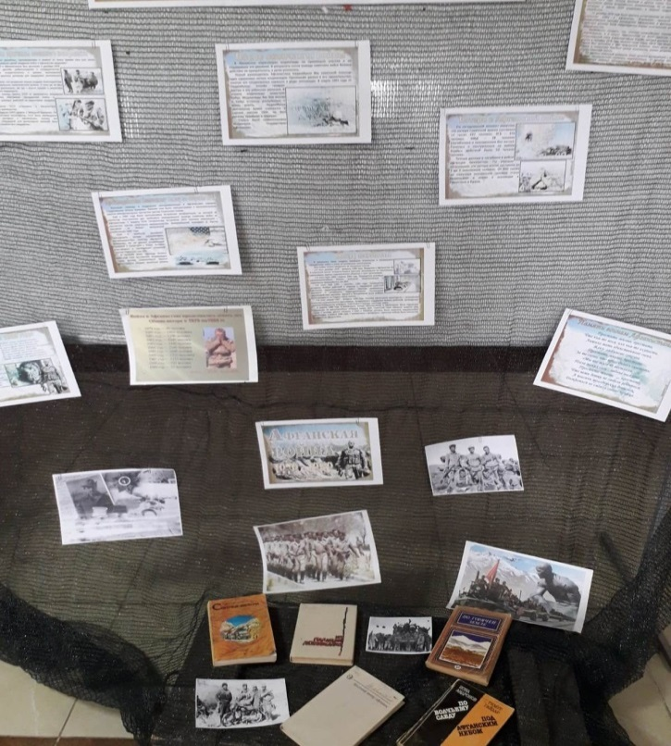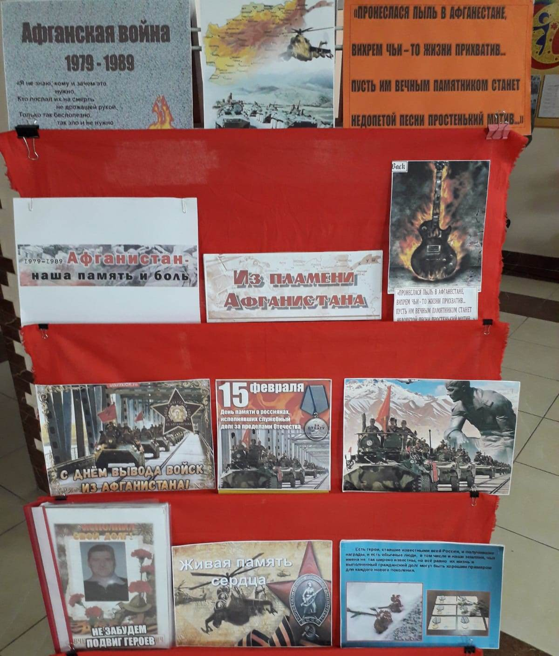
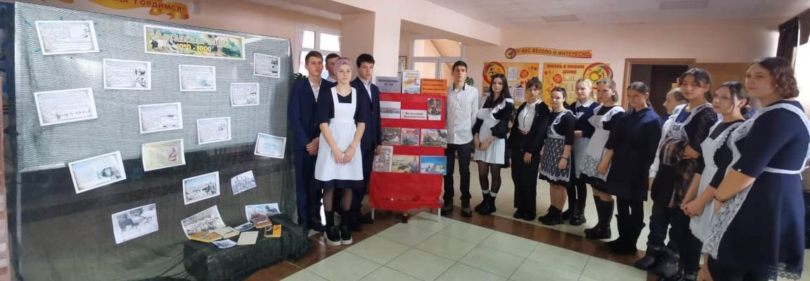
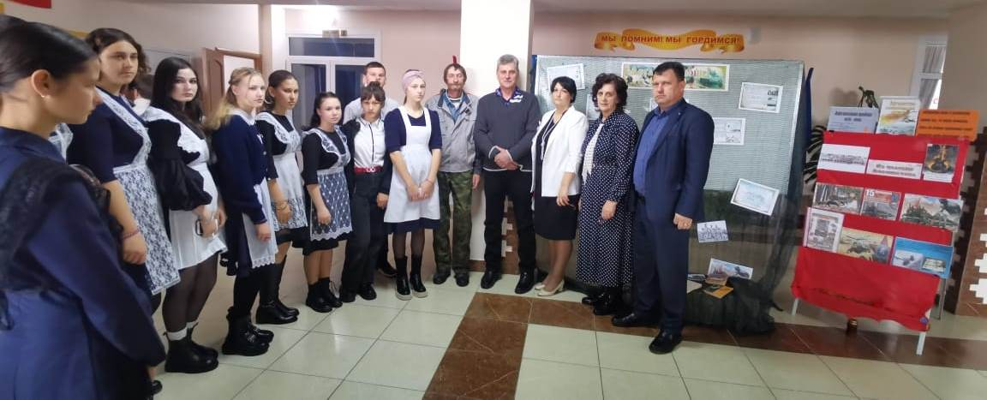
В рамках месячника военного патриотизма в 9 «А» классе прошел классный час «Кто такой патриот?». Классный час был в форме разговора, каждый учащийся пытался выразить свое мнение на такую важную тему. Далее был просмотр фильма «В бой идут одни старики». Эта лента была выбрана для изучения потому, что войну фашисты начали с наступления на Советский Союз авиацией и фильм про авиацию, но в съемках летающий всего лишь один самолет... В Великой Отечественной победила не наша техника, танки и самолеты, а самопожертвование солдат Красной армии. «В бой идут одни старики» подчеркивает, что в то страшное военное время самое главное - это оставаться человеком. Картина очень хорошо описывает законы старой дружбы, «старики» показывают, что важные качества верного товарища способны спасти жизни. Война - это ад, она приходит и уничтожает все, что тебе дорого, ты теряешь своих родных и друзей, и защита их для настоящих героев становится важнее собственной жизни. После просмотра этого фильма хочется жить ещё сильнее, больше начинаешь ценить мирное небо над головой.
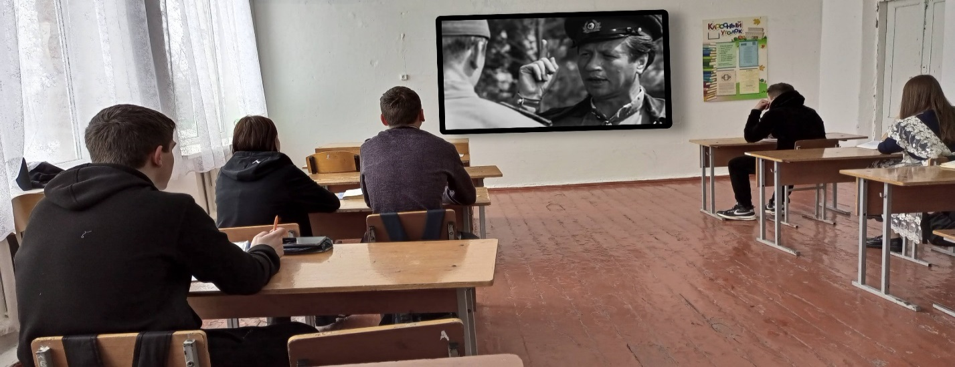
Ребята начальных классов и обучающиеся 10 класса посетили выставку – обзор «Народ и армия Великой Отечественной войны…». На которой представлены книги о тех, кто защищал свою землю, кто не щадил себя ради блага Отечества, кто до конца оставался и остается верен воинскому долгу.

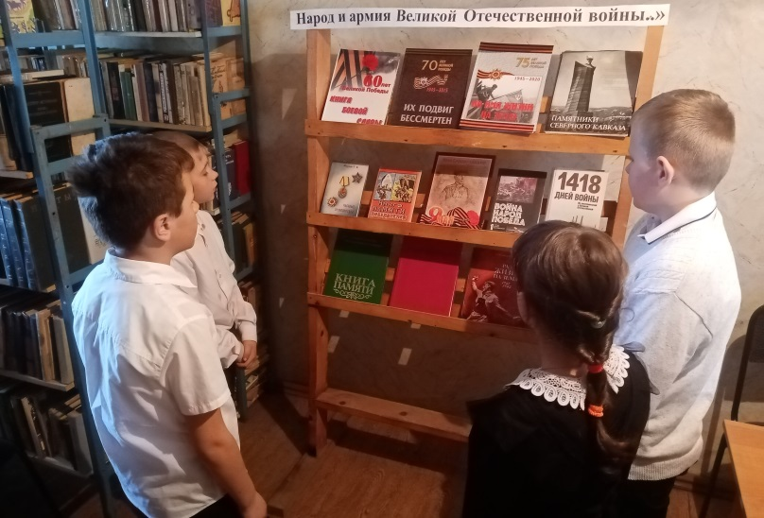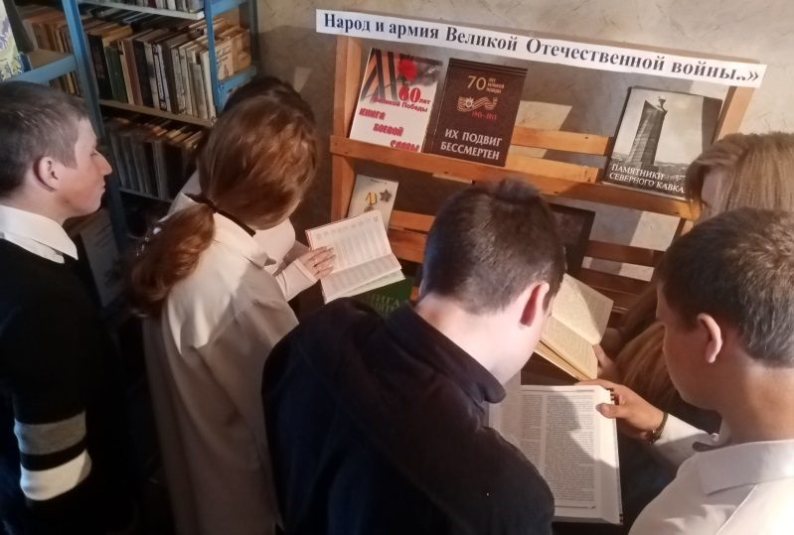
Обучающиеся 8 класса приняли активное участие в спортивных состязаниях «Святой Руси отважные сыны».
Испокон веков Россия славилась сильными и мужественными людьми, которые готовы оберегать и защищать свою Родину. Ребята на примерах подвигов своих дедов, показали свою смелость, ловкость, смекалку, решительность, выполняя конкурсные задания.

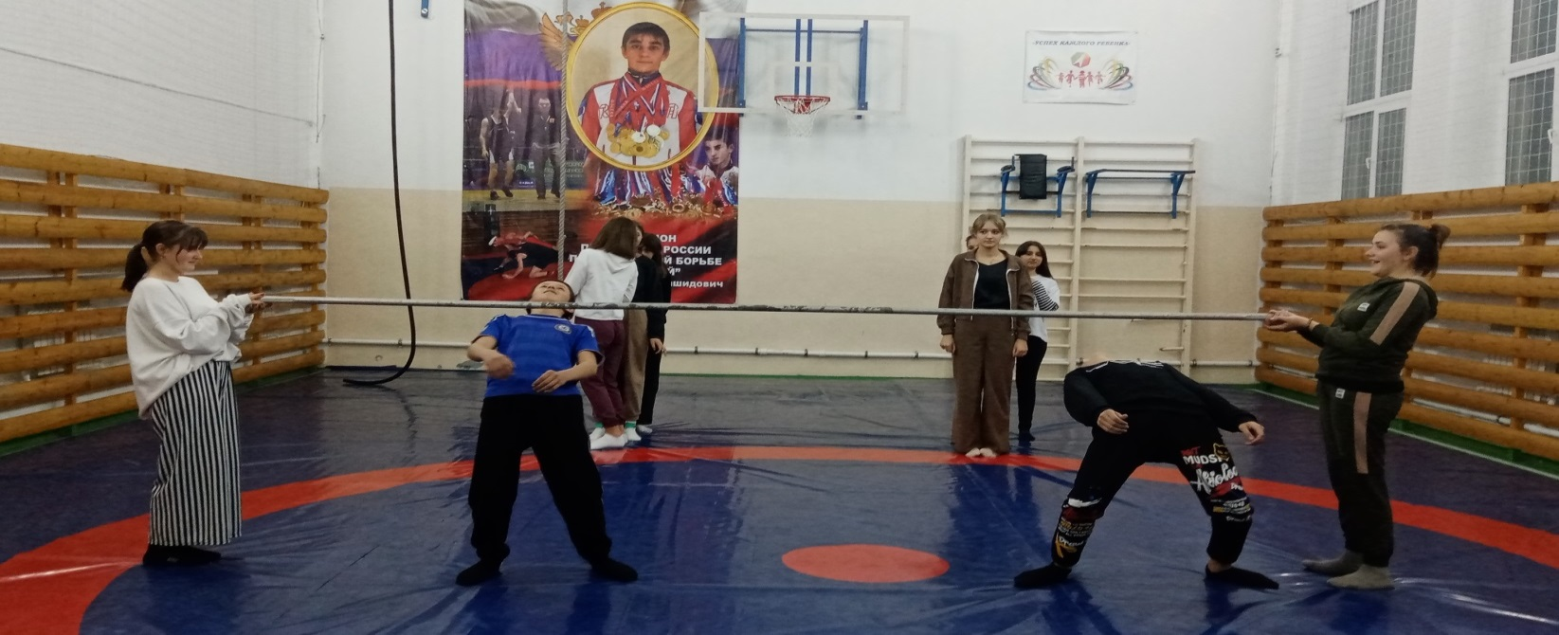
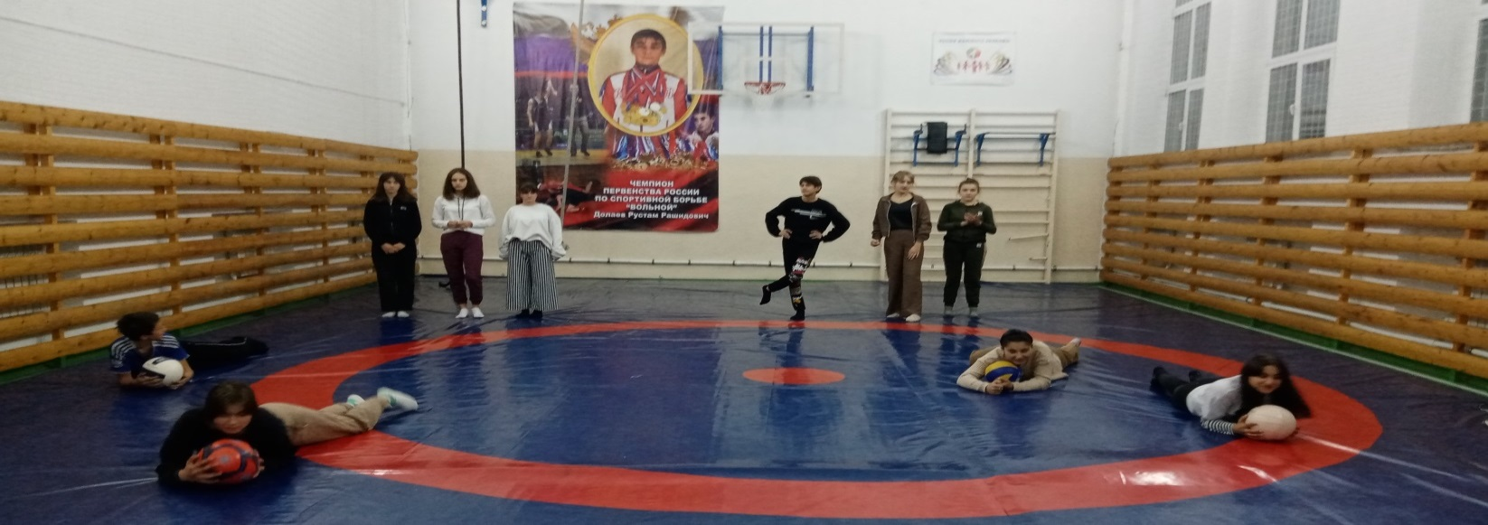
А также прошли спортивные соревнования между 5,6,7 классами. Спортивные состязания оказывают положительное влияние на организационное укрепление коллектива учащихся, способствует развитию общественной активности детей, формирует качества, необходимые будущему воину, защитнику Родины.

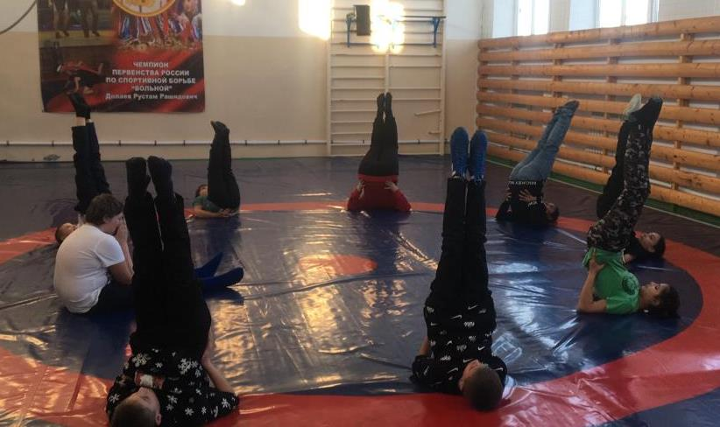
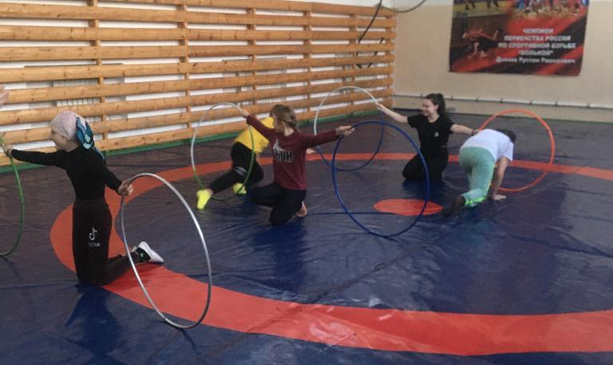
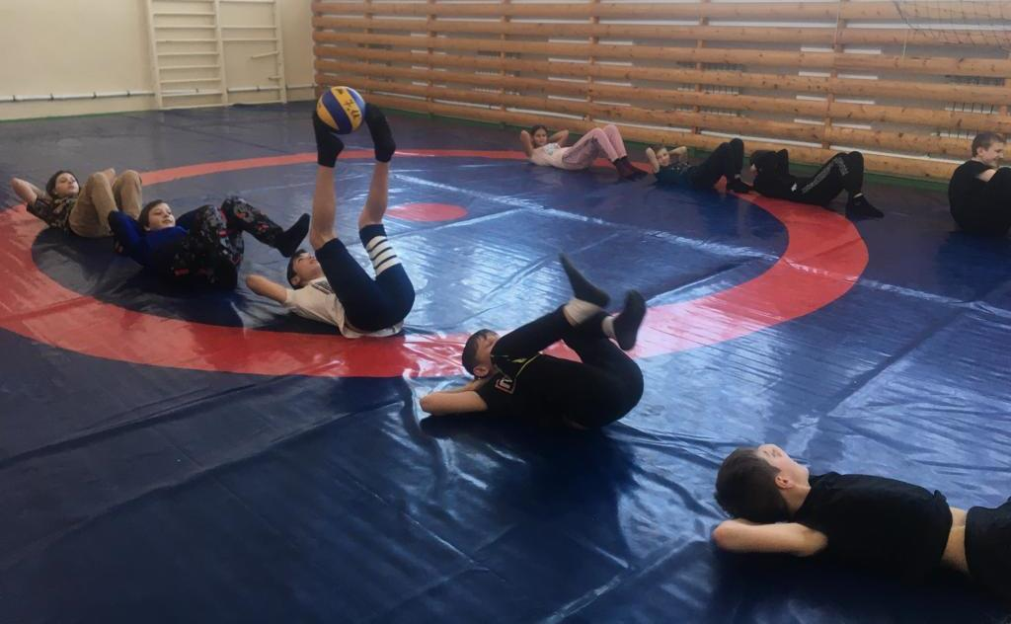
16 февраля состоялась товарищеская встреча по волейболу между сборными ШСК МБОУ ООШ №1 ст. Исправной, МБОУ СОШ ст. Исправной и МБОУ СОШ а. Ильич, приуроченная к месяцу патриотической, спортивной и оборонно-массовой работы. Наши команды в упорной борьбе заняли второе и два третьих места. Поздравляем и желаем новых побед!

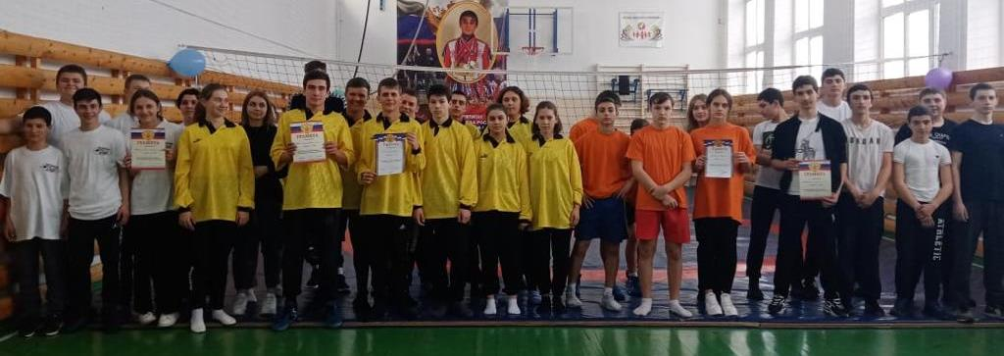
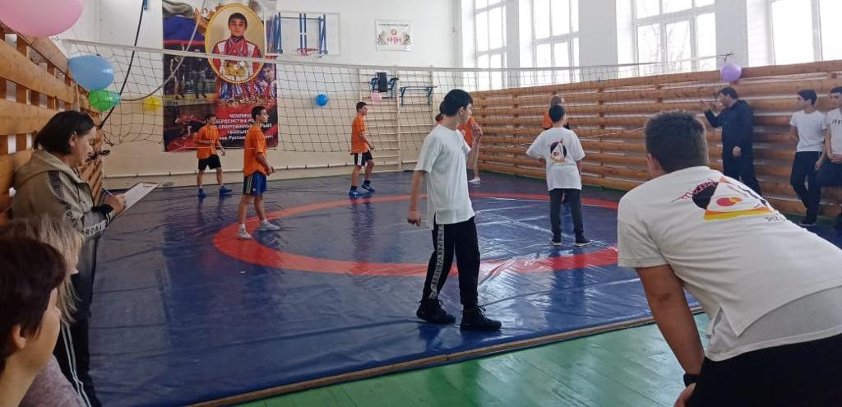
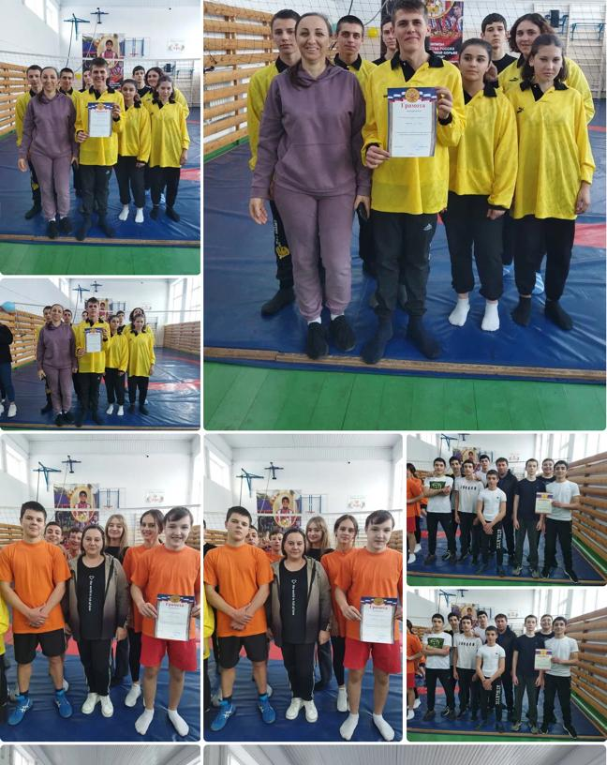
Герой – человек, совершивший или совершающий благородные поступки, связанные с риском его жизни. В рамках Месячника оборонно-массовой, спортивной и патриотической работы в школе прошли классные часы об участниках и героях специальной военной операции с обучающимися 8 - 11 классов. Ребята поговорили о важности проявления человечности и истинного патриотизма, а также о проявивших мужество бойцах и медиках, об их подвигах, которые защищают Родину и делают всё, чтобы мы жили мирно.

С 3 по 8 февраля учителями русского языка и литературы был проведен конкурс чтецов «Прикоснись к сердцу подвигом» среди учащихся 5 -8 классов.
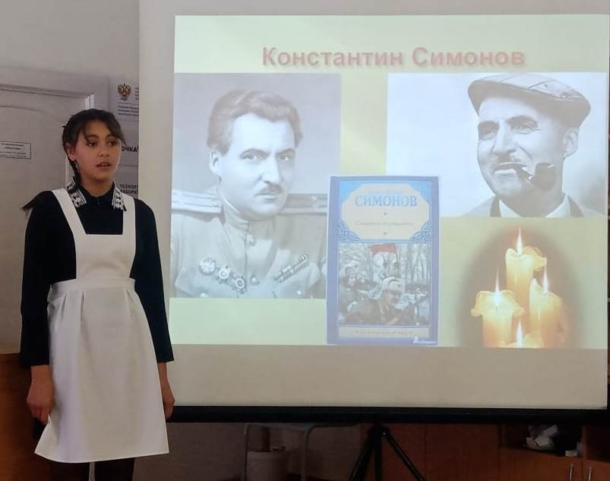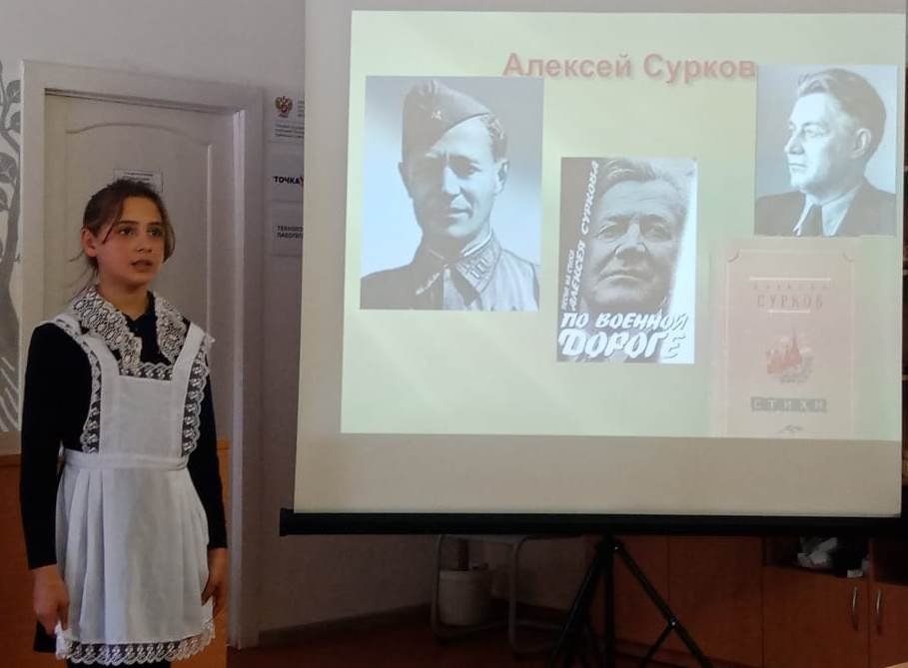
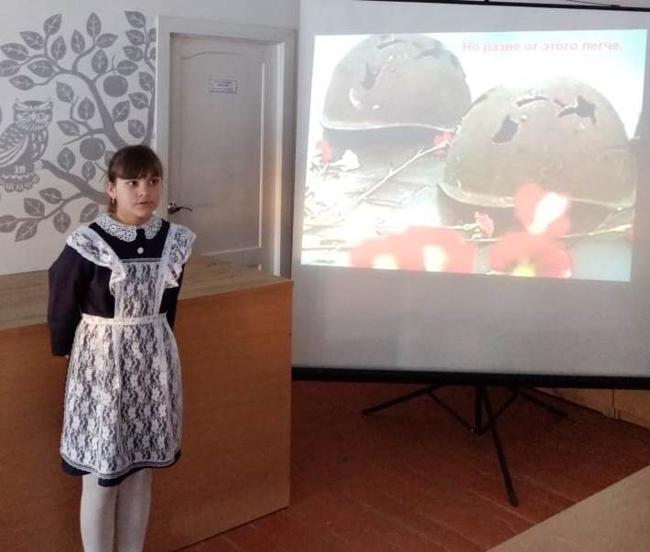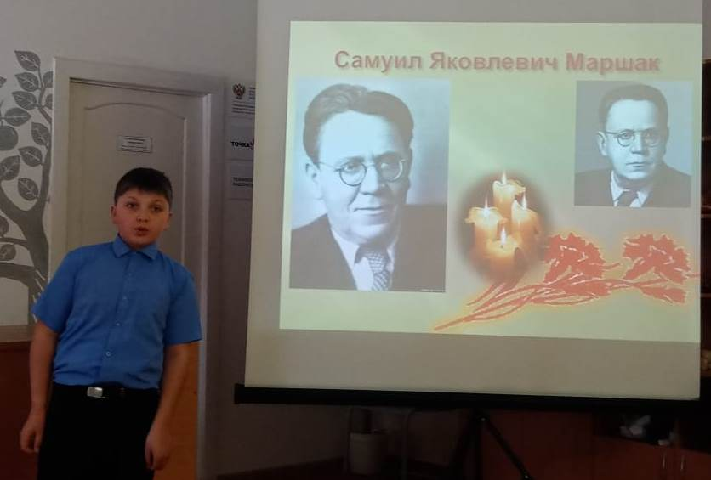
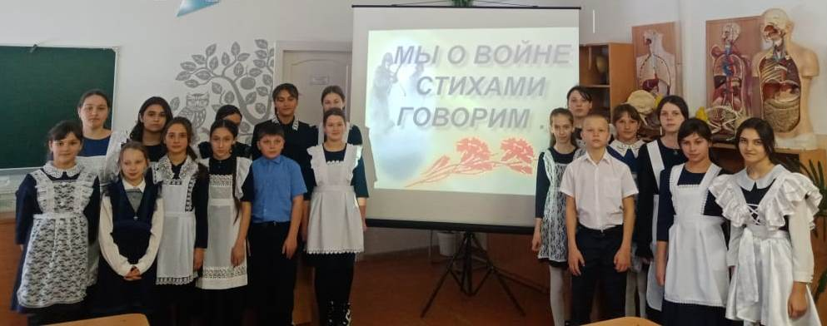
Результаты конкурса чтецов были подведены жюри. Ребята награждены Грамотами.
Также был проведен конкурс рисунков «И помнит мир спасенный..» в начальной школе и среди учащихся 5-7 классов. Выставка поделок и рисунков получилась интересной, занимательной и познавательной. Все работы были также оценены и победители награждены.
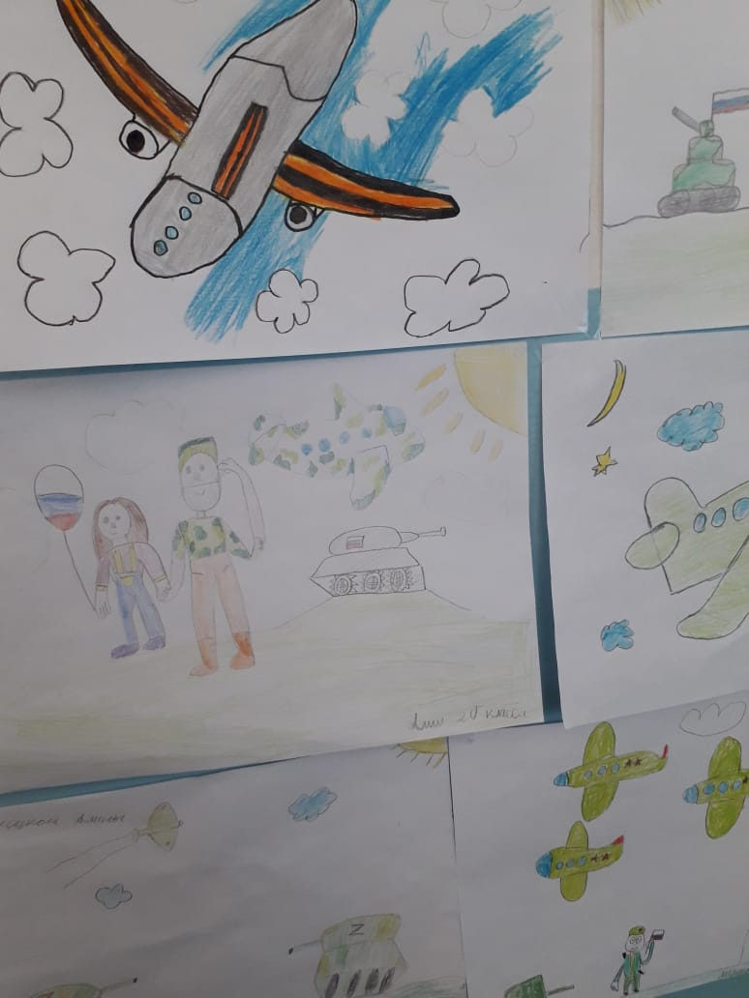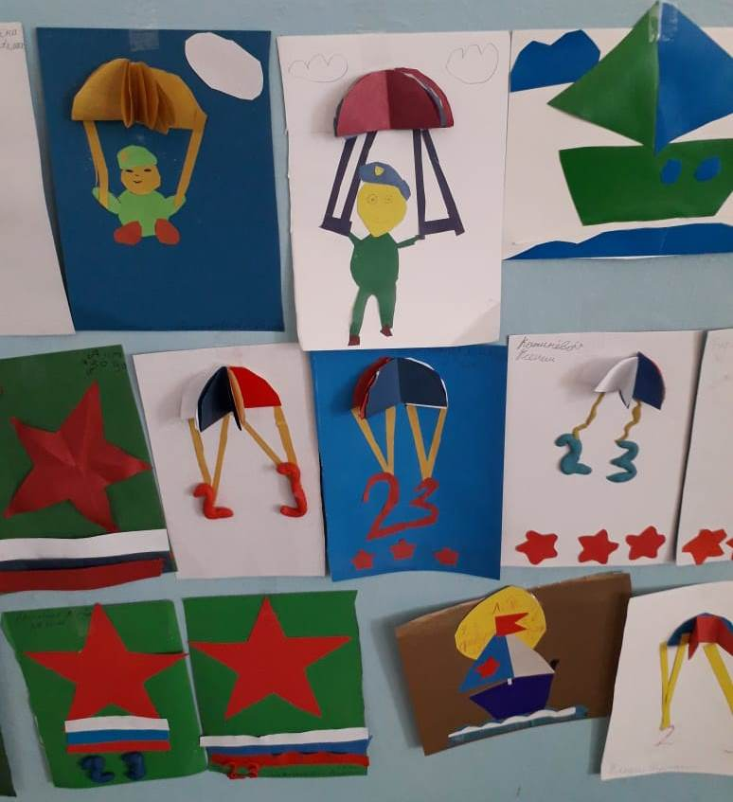
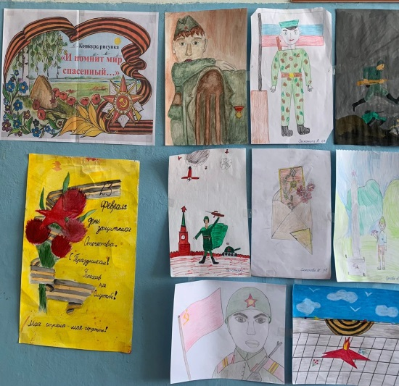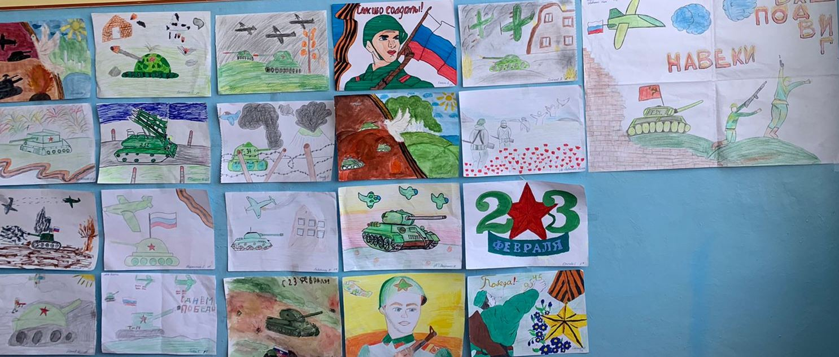
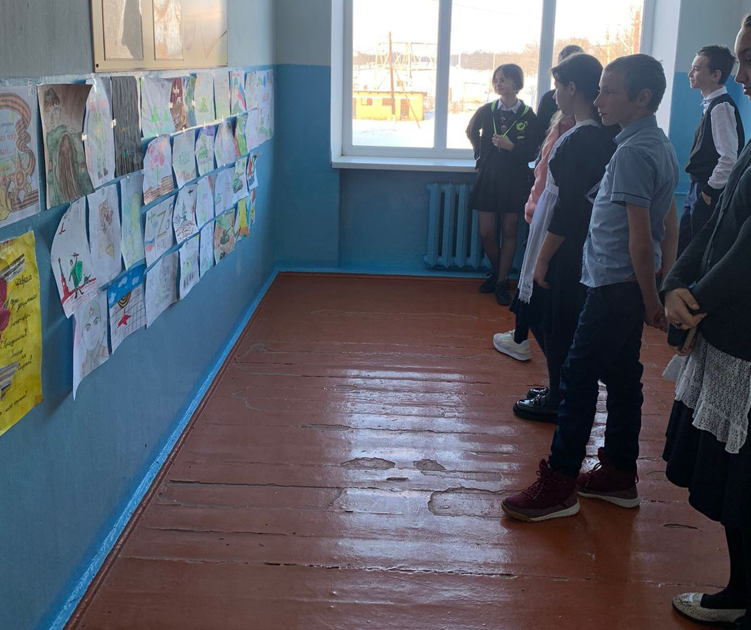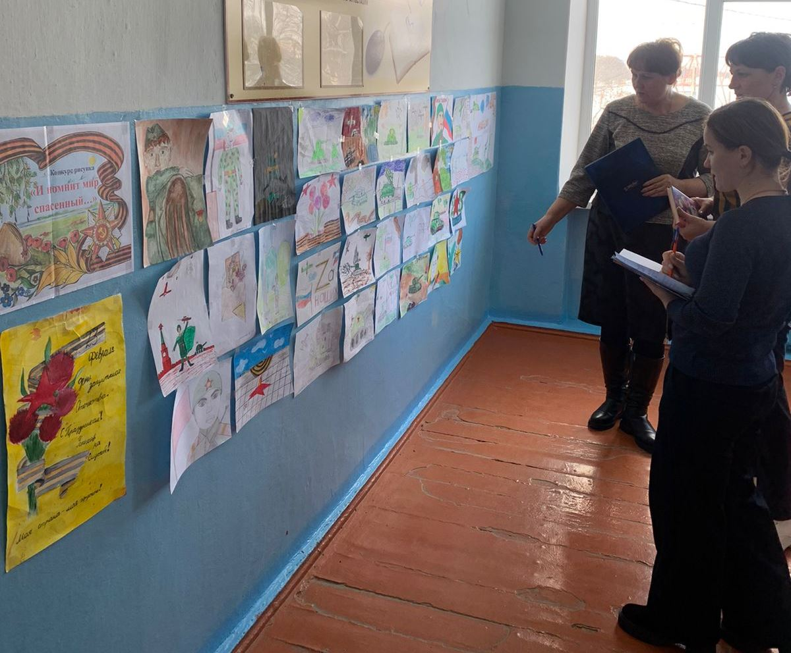
В рамках месяца патриотической и оборонно – массовой работы в школе прошли различные акции.
Учащиеся школы в канун дня защитника Отечества приняли участие во Всероссийской акции «Тепло для героя». Собрали посылки для солдат СВО и написали письма с поздравлениями. Поддержка и забота сегодня необходимы нашим защитникам, потому что это поднимает моральный дух наших бойцов, даёт силы, заряжает энергией. Силами учащихся и коллектива школы были собраны 14 ящиков продуктов и 2 мешка теплых вещей.

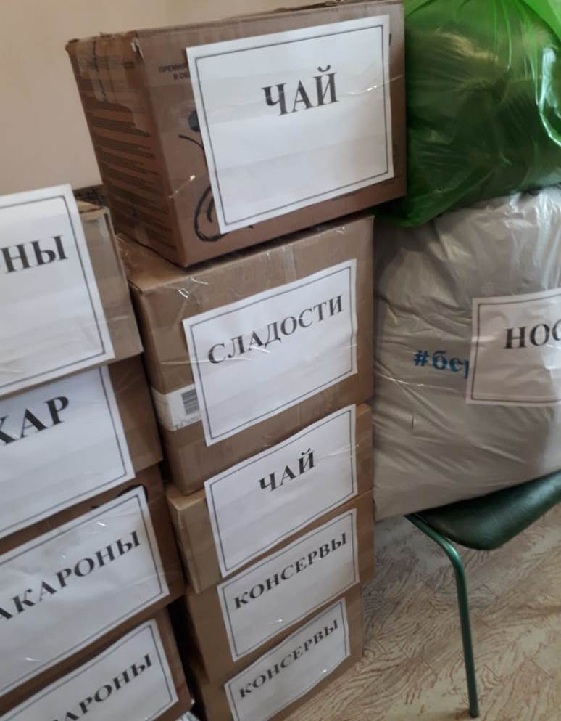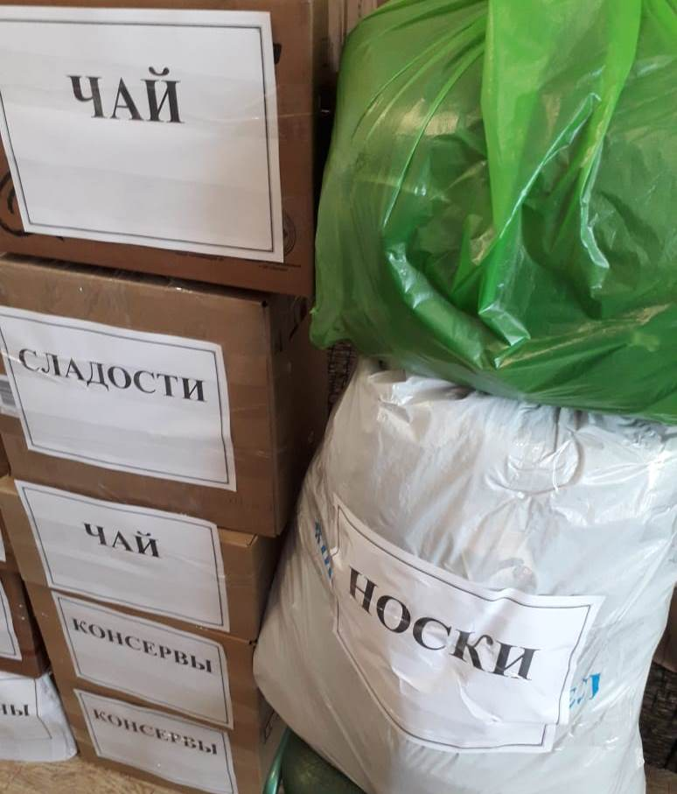
Успешно прошла Всероссийская акция письмо солдату. Было написано много писем солдатам от наших учащихся в поддержку защитников Отечества и героев СВО.

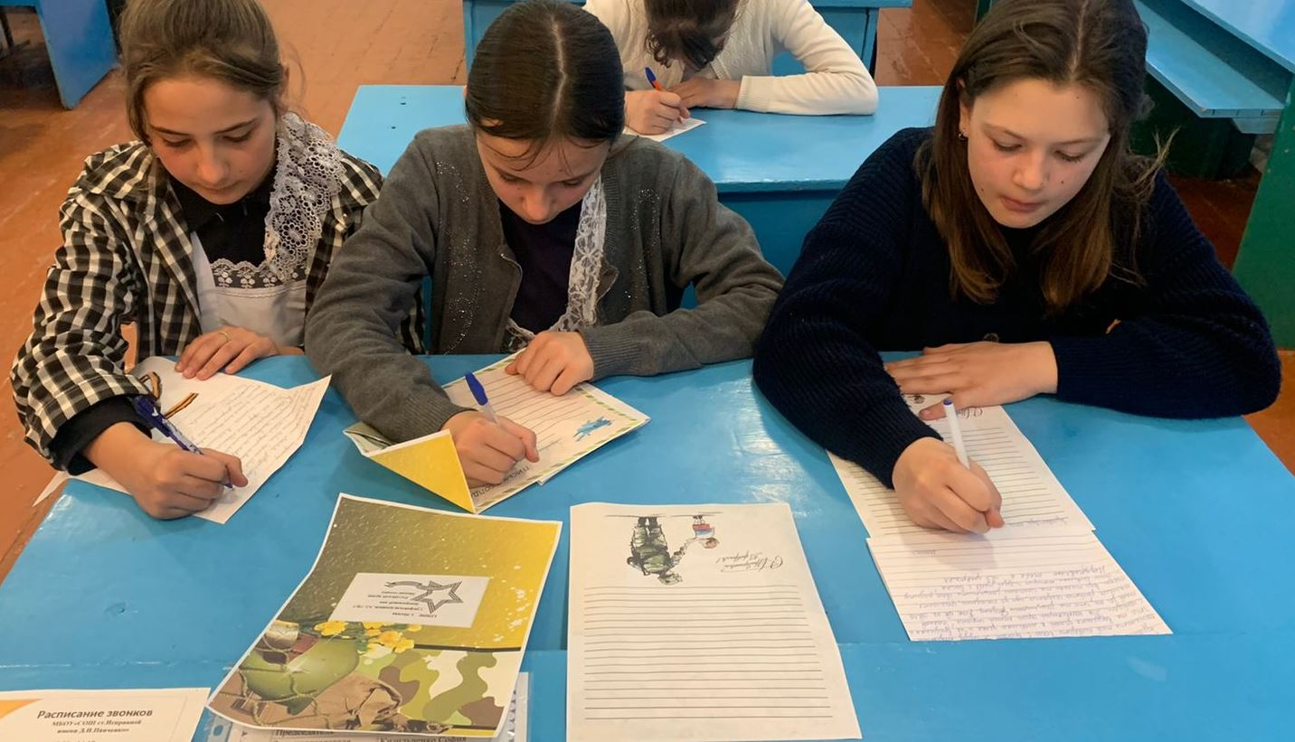
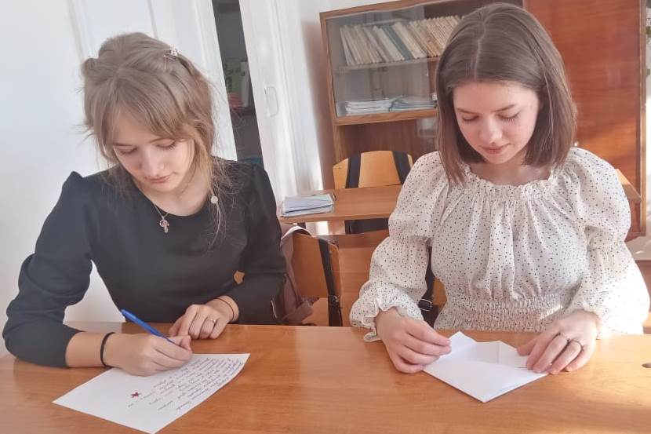
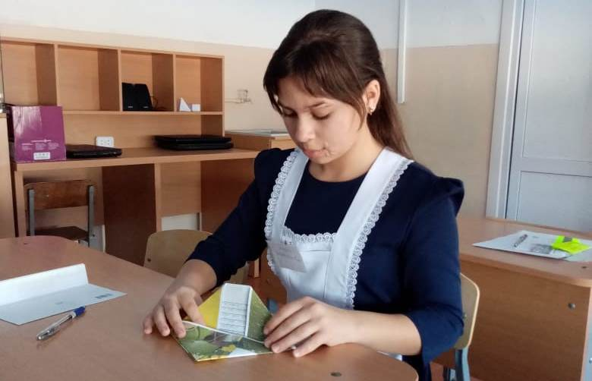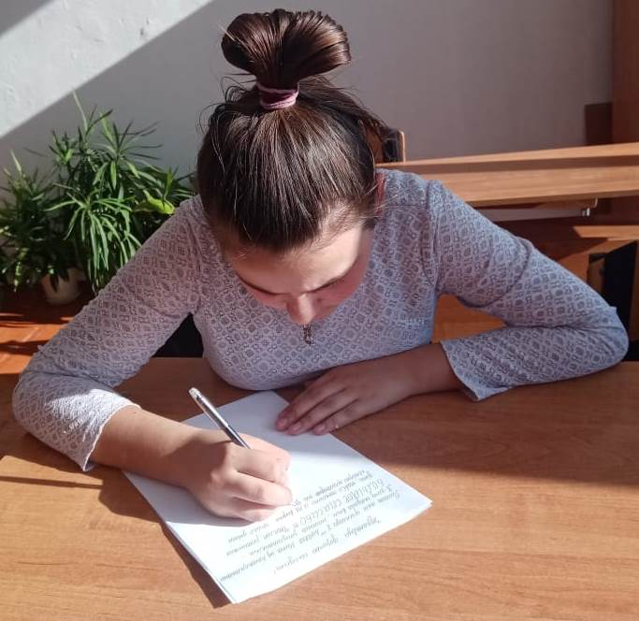
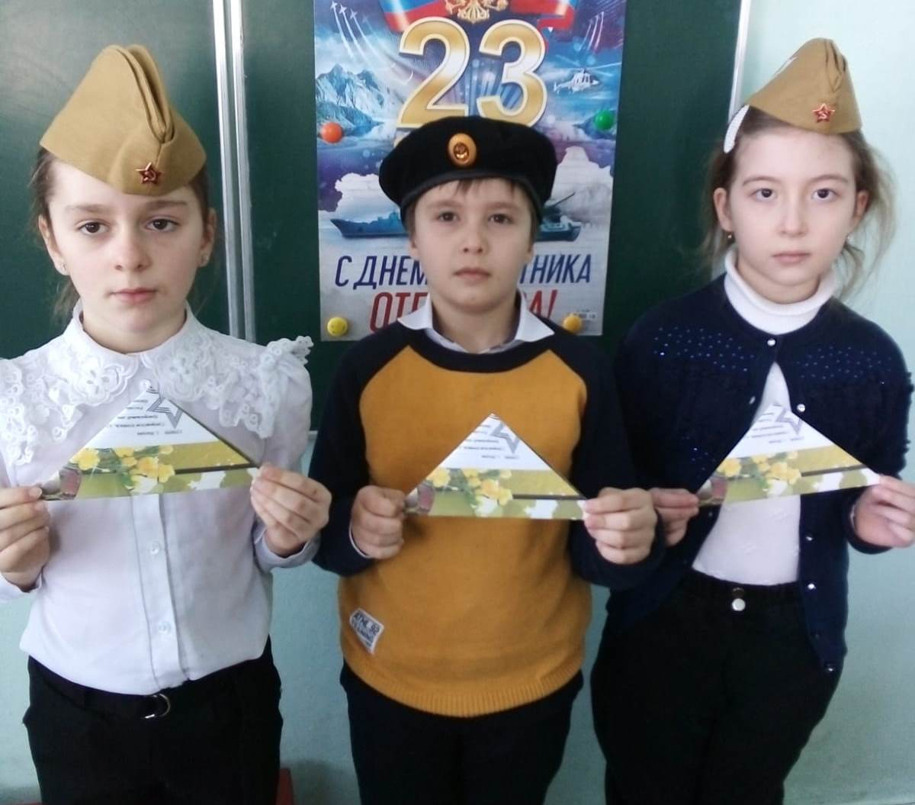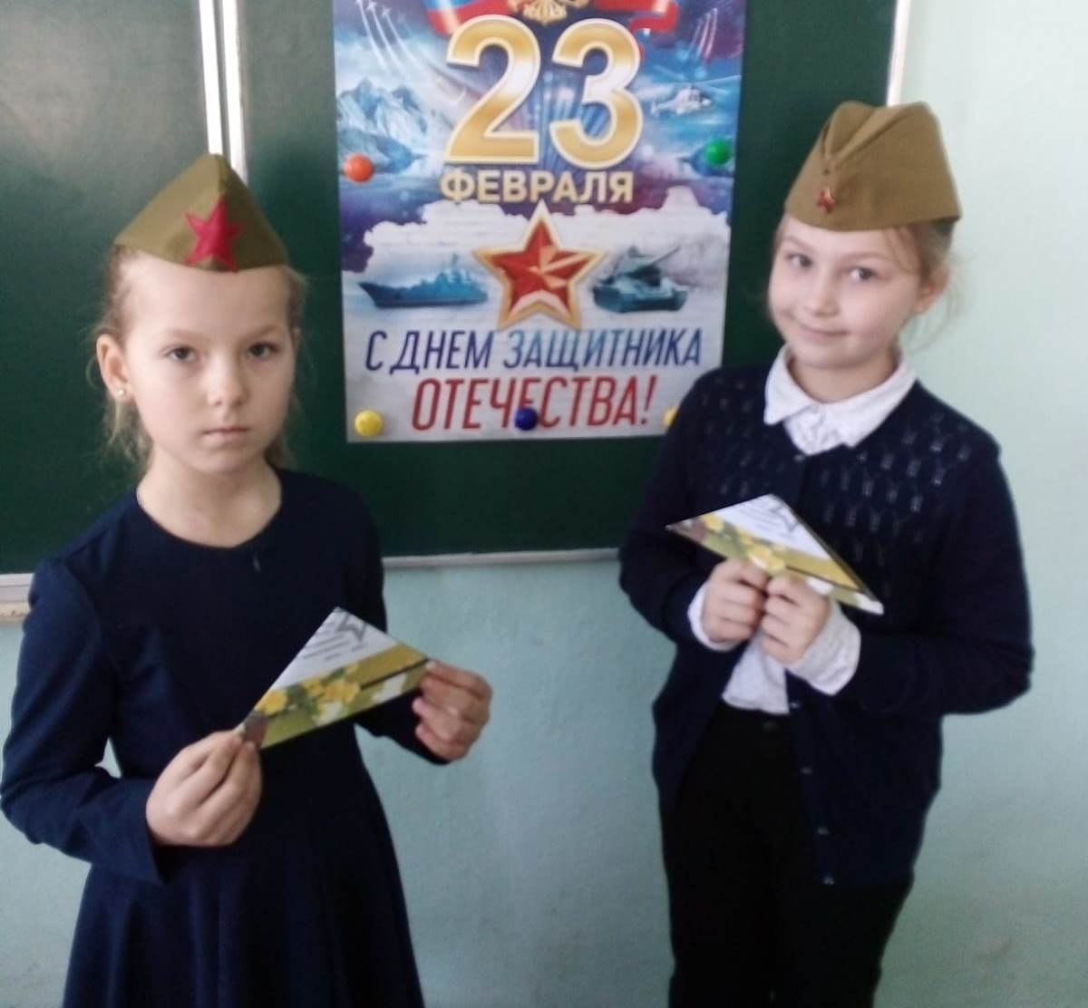
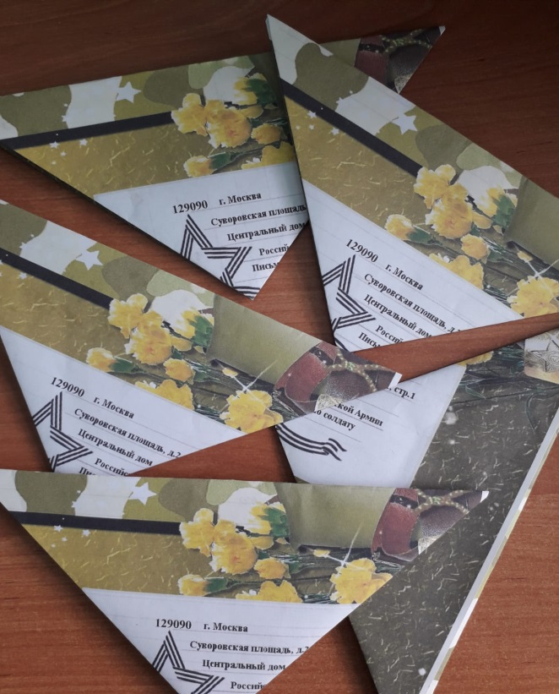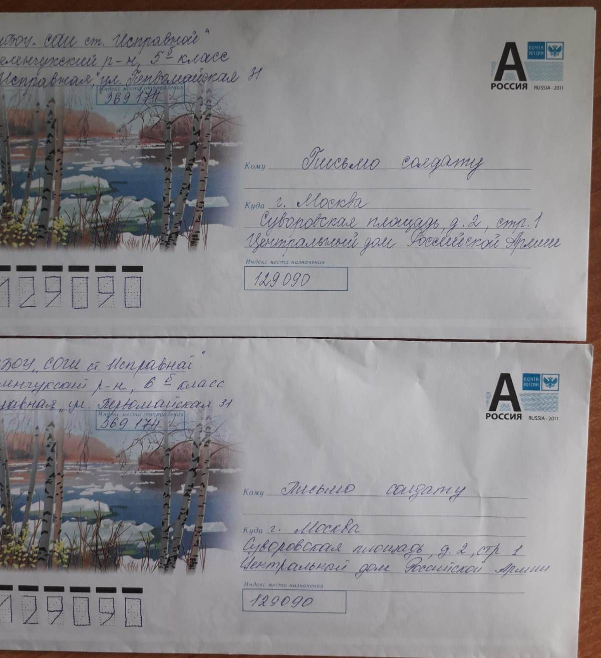
Все написанные письма были отправлены.
Уже несколько лет в школе проходит акция «Письмо солдату в армию». В этом году трое наших выпускников ушли служить. От имени школы им также были написаны именные письма в армию и отправлены по месту прохождения их службы.
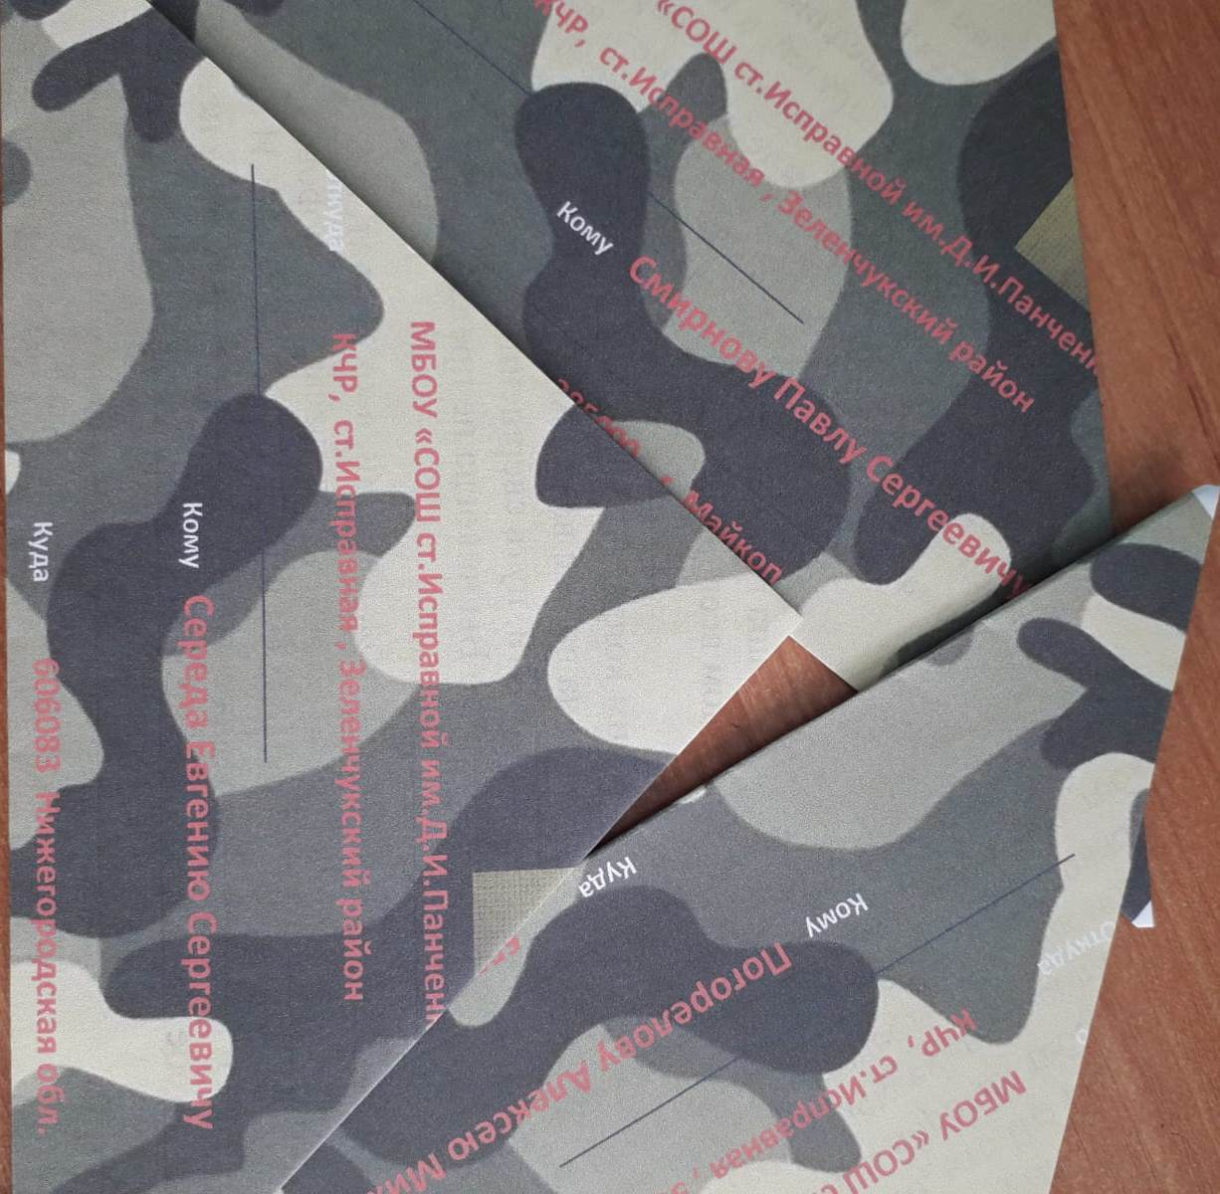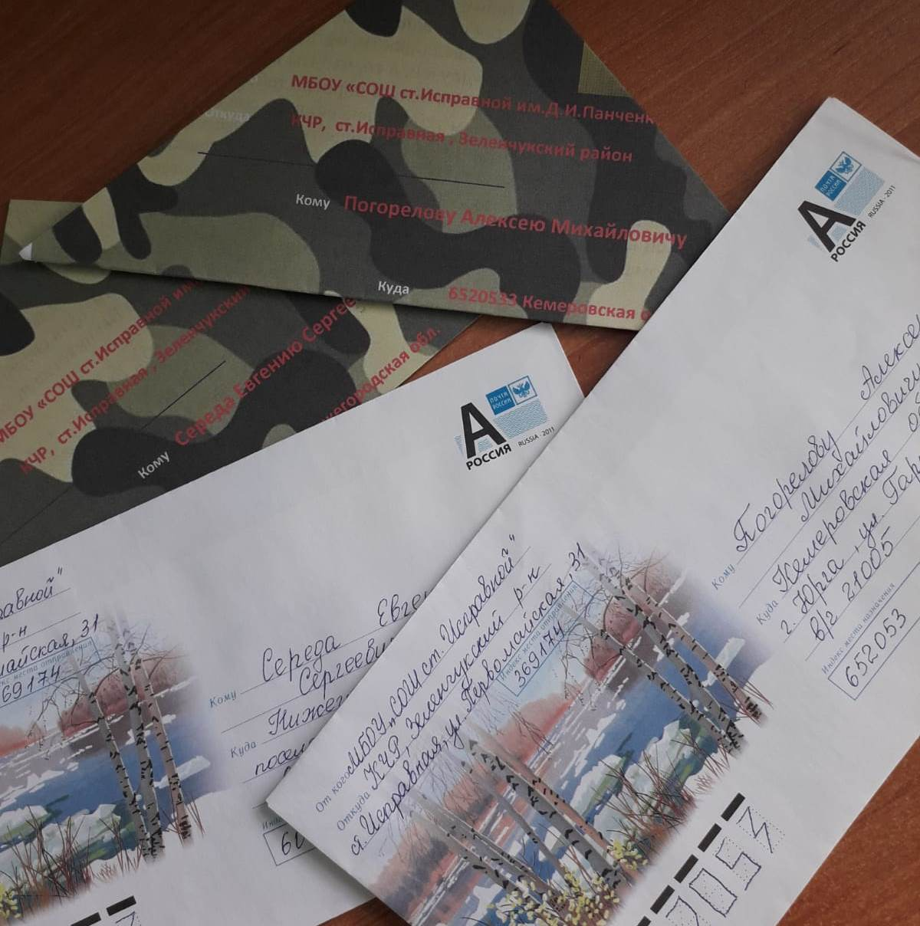
С обучающимися РДДМ МБОУ «СОШ ст. Исправной имени Д. И. Панченко» прошёл урок День Памяти "Братские могилы".
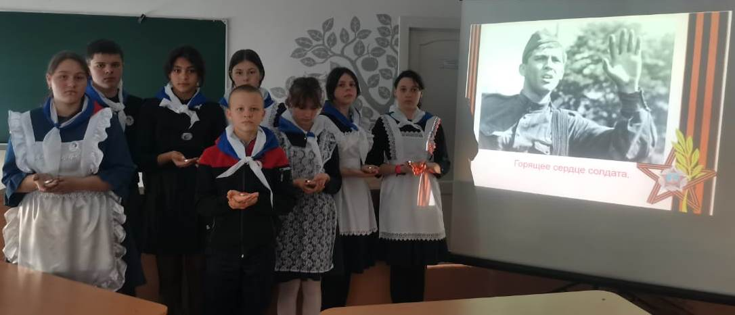
В преддверии Дня защитника Отечества многие обучающиеся нашей школы приняли самое активное участие во флешмобе, посвящённом нашим дедушкам, папам и братьям. Были написаны самые теплые и искренние пожелания.

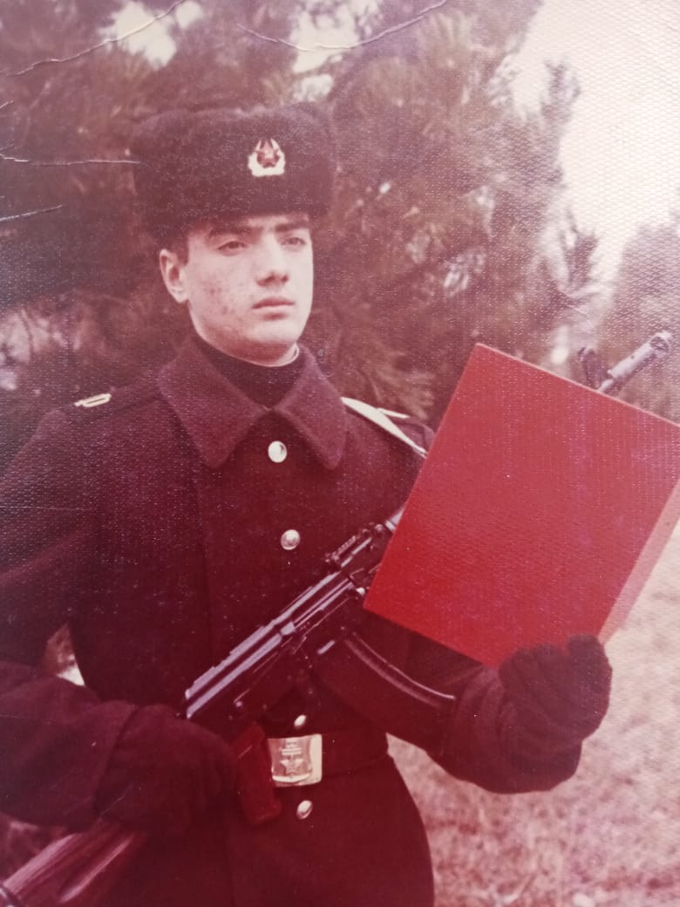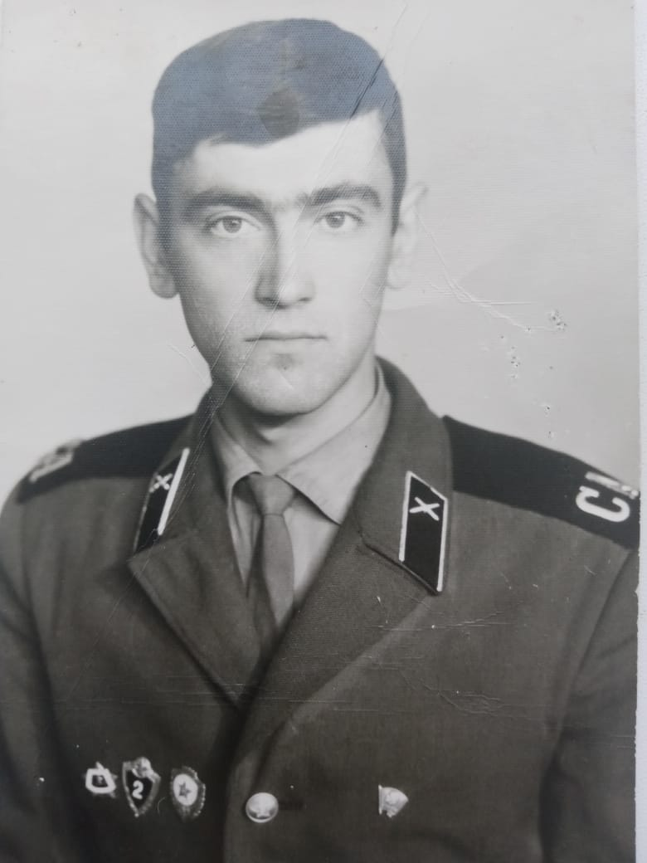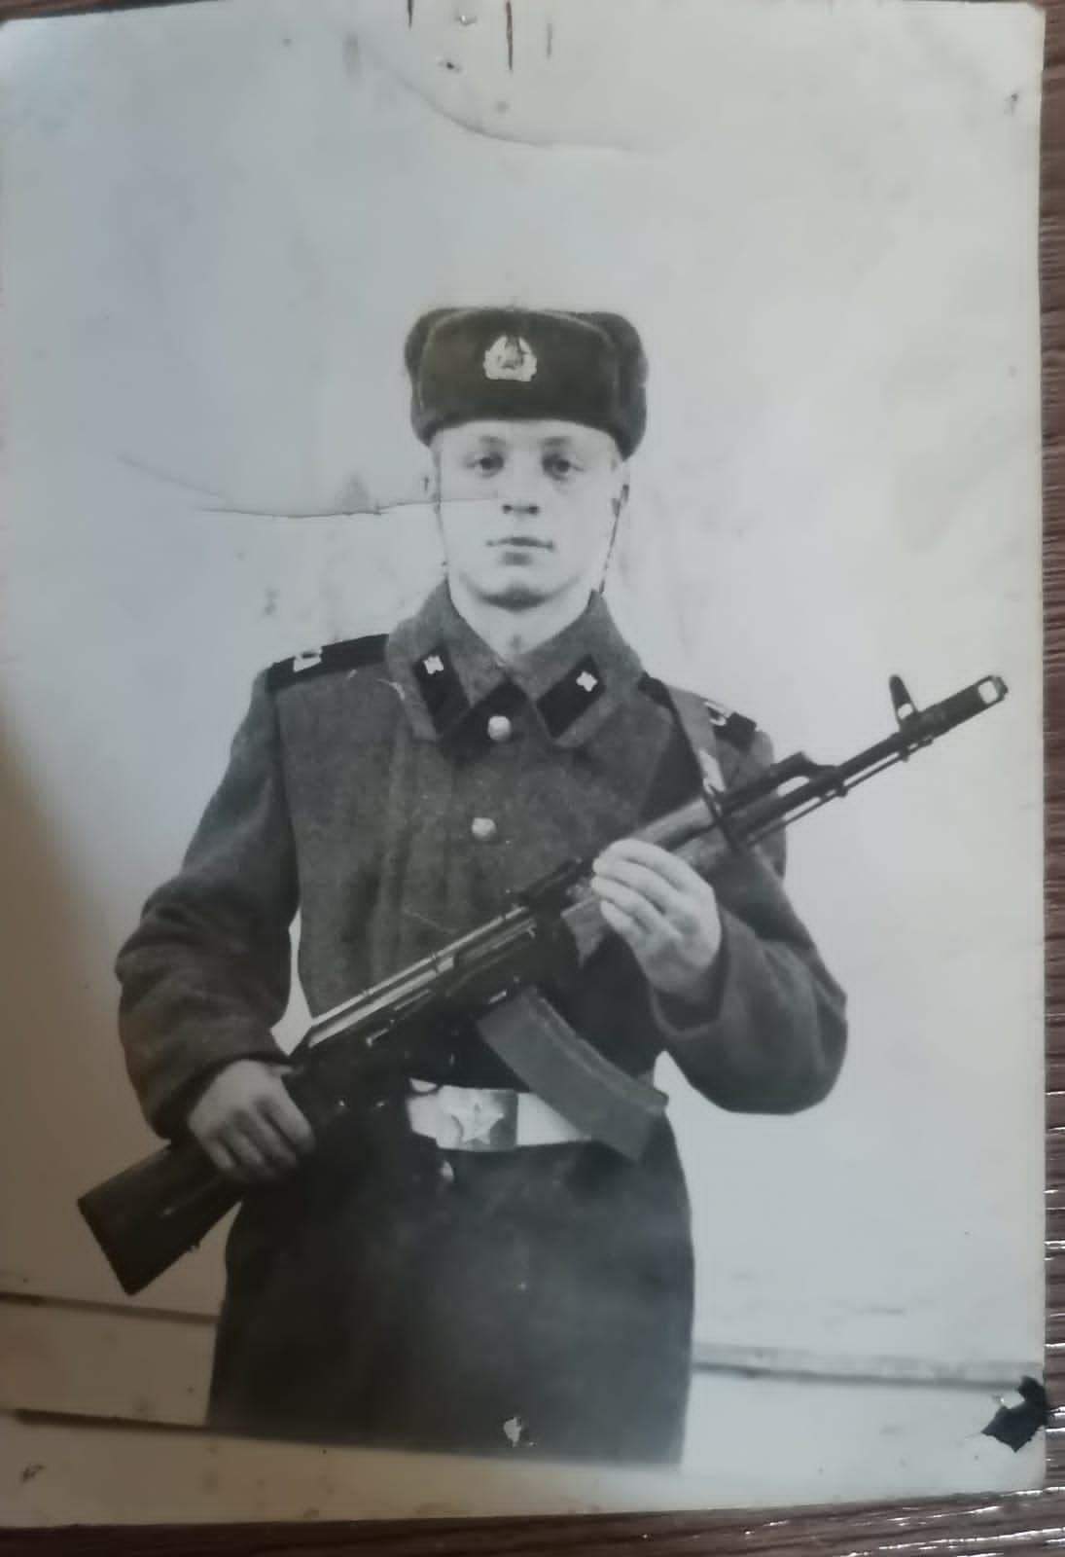

Хочу поздравить дядю я
С 23 Февраля!
И желаю не болеть,
А запас всегда иметь
Оптимизма, смеха,
Радости, успеха,
Чтоб удача рядом шла —
Никогда не подвела! #ДеньзащитникаОтечества

Дорогой папа, поздравляю тебя с 23 Февраля!
Будь самым лучшим и любимым защитником нашей семьи. Спасибо тебе за поддержку, защиту и любовь, которую ты даешь нам каждый день. Желаю крепкого здоровья, долголетия, счастья и удачи. Я тебя люблю! #ЗащитникКЧР

Дедуля, лучше всех на свете,
Самый сильный, добрый самый.
С Днем защитника Отчизны
Поздравляем мы и мама!
Пусть ждет тебя всегда успех,
Будь и дальше лучше всех! #геройвкаждойсемье

21 февраля прошло торжественное мероприятие, посвященное закрытию месяца патриотической и оборонно – массовой работы. И снова на закрытии звучали проникновенные стихотворения, ребята исполняли патриотические песни.
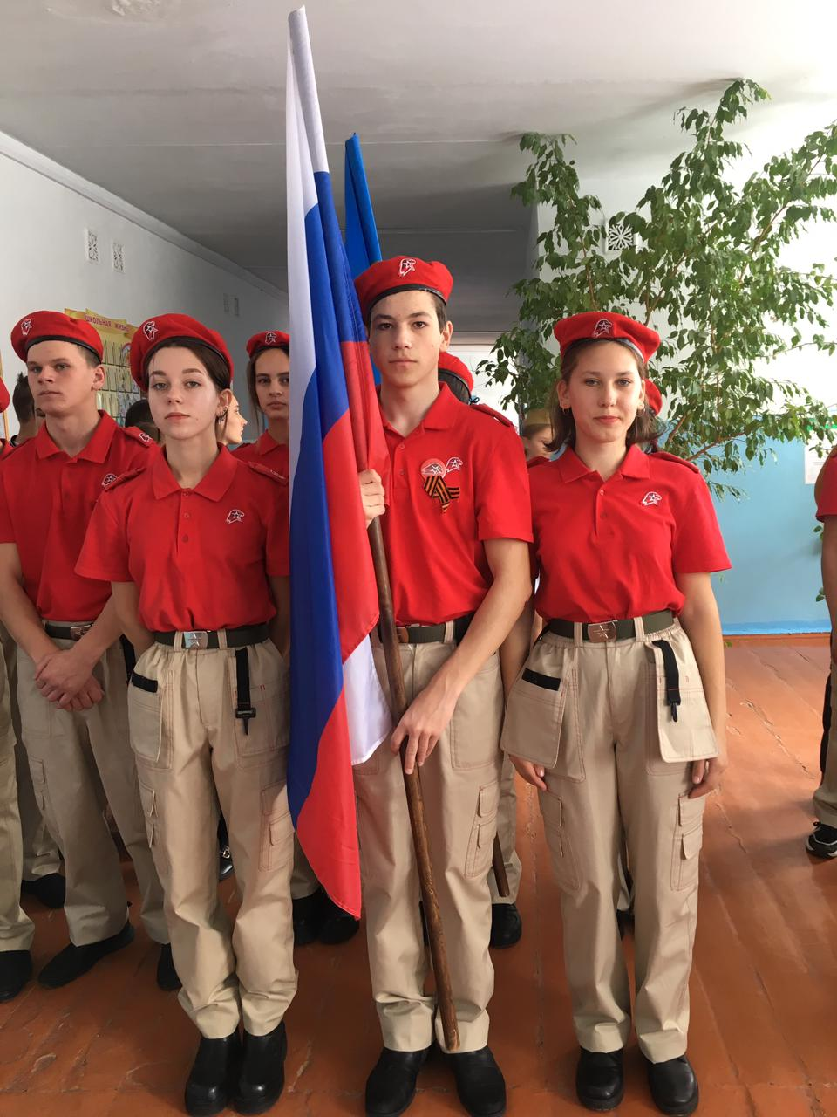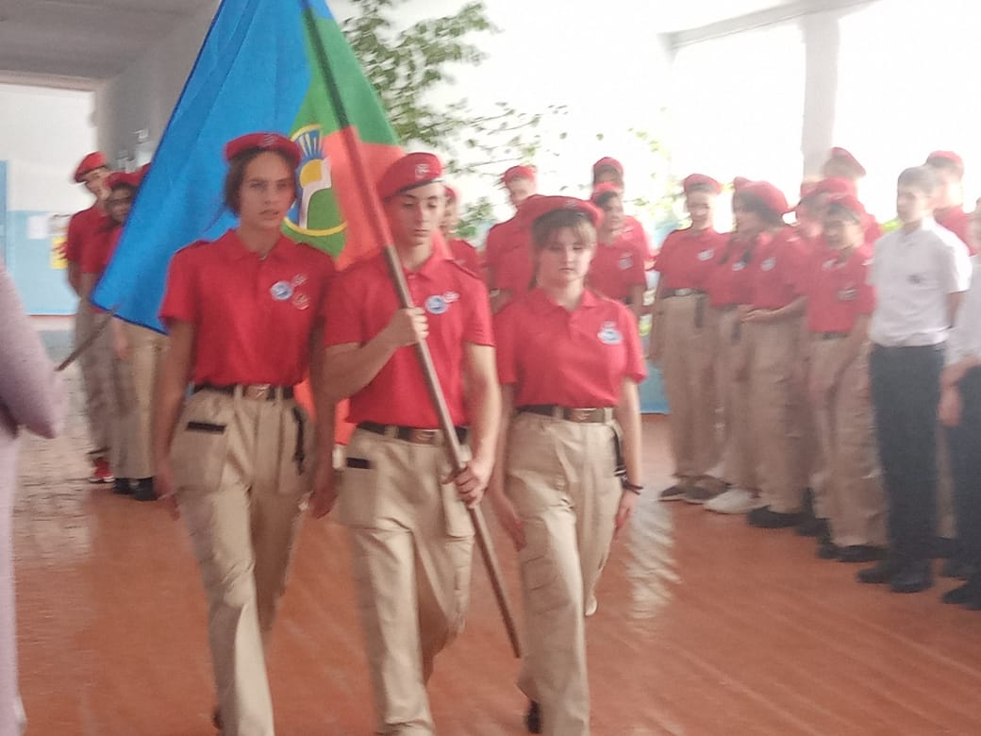

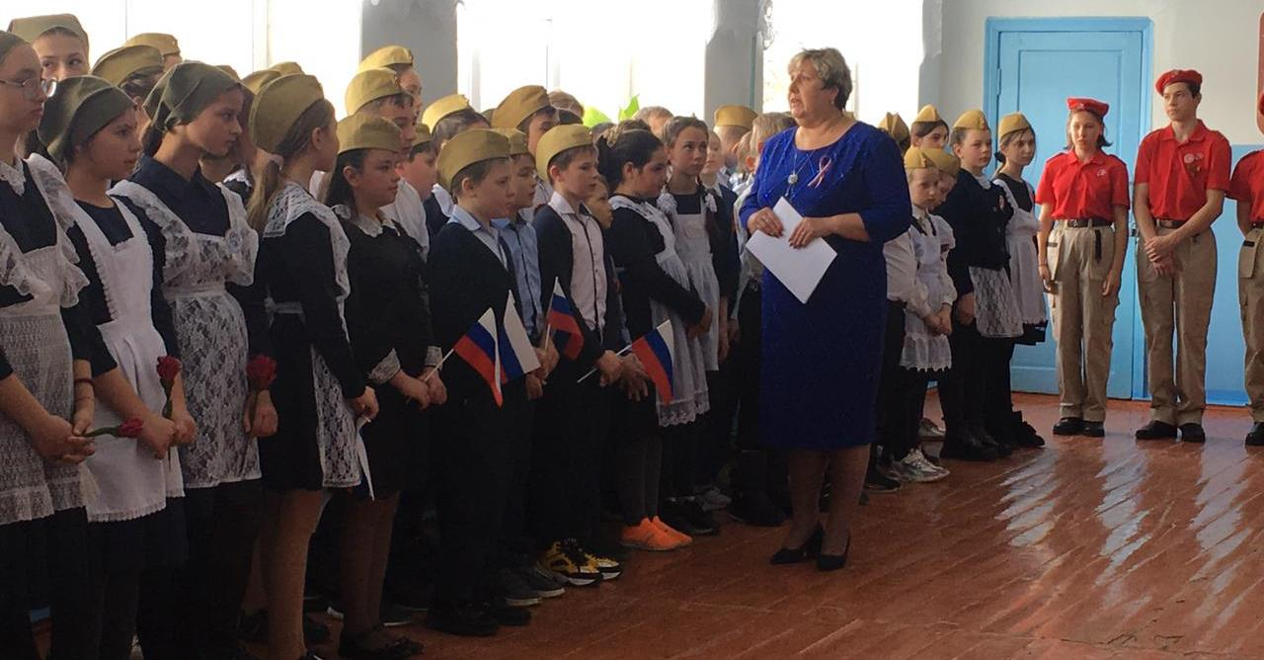
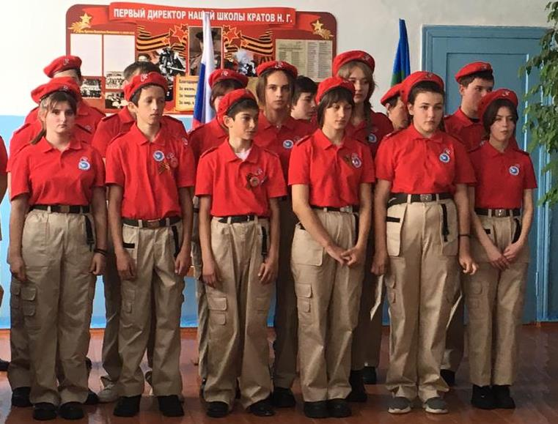

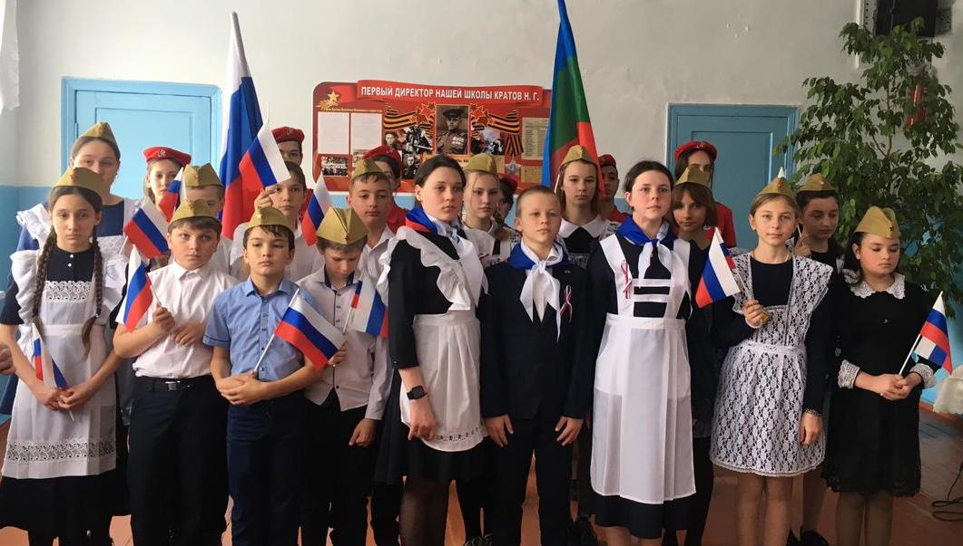

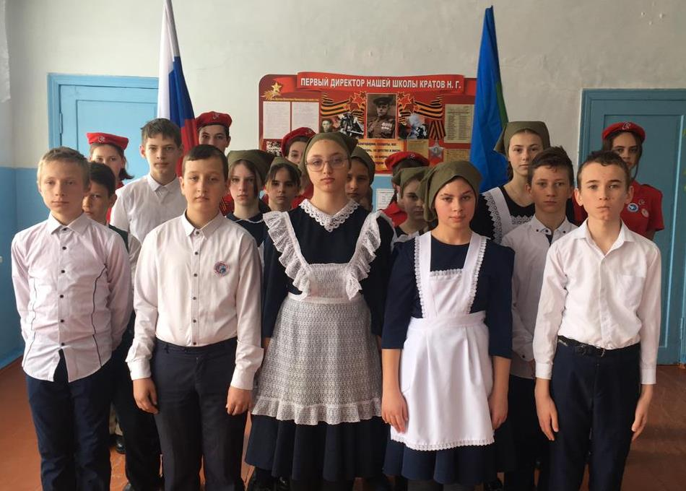

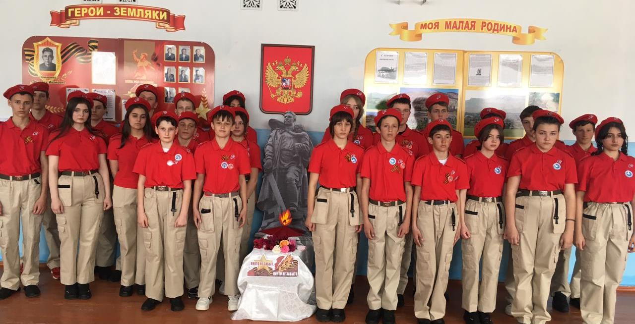

Прошедший месячник способствовал формированию патриотизма и активной гражданской позиции
учащихся, сплочению классных коллективов, помог выявить лидерские качества ребят, месячник по военно-патриотическому воспитанию затронул каждого ученика нашей школы, напомнил детям о смысле слов «РОДИНА», «ОТЕЧЕСТВО», «ЗАЩИТНИК». Ведь задача школы - не только дать детям знания, но и воспитать в них глубокое убеждение, что они, являясь гражданами своей страны, должны уметь защищать Отечество и демократические завоевания, любить родину, стать подлинными ее патриотами.

Заместитель директора по ВР С. М. Фоменко

